**Федеральное государственное автономное образовательное учреждение высшего образования**

**«НАЦИОНАЛЬНЫЙ ИССЛЕДОВАТЕЛЬСКИЙ УНИВЕРСИТЕТ   
ВЫСШАЯ ШКОЛА ЭКОНОМИКИ»**

**Высшая школа бизнеса**

**КУРСОВОЙ ПРОЕКТ**

по направлению подготовки 38.03.02 Менеджмент

образовательная программа «Управление бизнесом»

Выполнили:

Мавляшева Диана, БМБ207

Трусова Дарья Андреевна, БМБ207

Бурлак Дарья Максимовна, БМБ203

Корсиков Евгений Алексеевич, БМБ207

Филиппов Михаил Дмитриевич, БМБ208

Беловолова Юлия Константиновна, БМБ201

Научный руководитель:

Малинина Мария Викторовна

Курсовой проект

соответствует / не соответствует требованиям

*(нужное подчеркнуть)*

Москва, 2023 г.

**ПОДТВЕРЖДЕНИЕ   
оригинальности текста курсового проекта**

**Мы, Филиппов Михаил Дмитриевич, Беловолова Юлия Константиновна, Бурлак Дарья Максимовна, Корсиков Евгений Алексеевич, Трусова Дарья Андреевна и Мавляшева Диана, студенты 3 курса образовательной программы бакалавриата Управление бизнесом Высшей школы бизнеса НИУ ВШЭ подтверждаем, что курсовой проект на тему:**

**выполнен нами лично и:**

**1. не воспроизводит наши собственные работы, выполненные ранее, без ссылки на них в качестве источника;**

**2. не воспроизводит работу, выполненную другими авторами, без указания ссылки на источник учебной̆ или научной̆ литературы, статьи, вебсайты, выполненные задания или конспекты других студентов;**

**3. не предоставлялся ранее на соискание более высокого уровня образования;**

**4. содержит правильно использованные цитаты и ссылки;**

**5. включает полный̆ библиографический̆ список ссылок и источников, которые были использованы при написании текста отчета по курсовому проекту.**

**Нам известно, что нарушение правил цитирования и указания ссылок рассматривается как обман или попытка ввести в заблуждение, а также квалифицируется как нарушение Правил внутреннего распорядка НИУ ВШЭ.**

**Корсиков Евгений Алексеевич, БМБ207 / ___________**

**Филиппов Михаил Дмитриевич, БМБ208 / ___________**

**Беловолова Юлия Константиновна, БМБ201 / ___________**

**Бурлак Дарья Максимовна, БМБ203 / ___________**

**Трусова Дарья Андреевна, БМБ207 / ___________**

**Мавляшева Диана, БМБ207 / ___________**

**ПОДТВЕРЖДЕНИЕ   
равноценности вклада в курсовой̆ проект**

**Мы, Филиппов Михаил Дмитриевич, Беловолова Юлия Константиновна, Бурлак Дарья Максимовна, Корсиков Евгений Алексеевич, Трусова Дарья Андреевна и Мавляшева Диана, студенты 3 курса образовательной̆ программы бакалавриата Управление бизнесом Высшей̆ школы бизнеса НИУ ВШЭ подтверждаем, что каждый̆ из нас внес равноценный̆ вклад в курсовой̆ проект на тему:**

**Корсиков Евгений Алексеевич, БМБ207 / ___________**

**Филиппов Михаил Дмитриевич, БМБ208 / ___________**

**Беловолова Юлия Константиновна, БМБ201 / ___________**

**Бурлак Дарья Максимовна, БМБ203 / ___________**

**Трусова Дарья Андреевна, БМБ207 / ___________**

**Мавляшева Диана, БМБ207 / ___________**

Оглавление

Введение 5

Описание компании «Гринатом» 7

Изучение состояния рынка привлечения Junior-сотрудников IT специальностей 9

PEST-анализ 9

Анализ 5 сил Портера 12

Результаты глубинного интервью 15

Результаты опросов 18

Результаты проведенного исследования 18

Выводы из проведенного исследования 19

Employee Profile 21

Анализ текущего положения Гринатома AS IS и выявление проблем 23

Оценка ключевых факторов успеха 25

Выводы по анализу сайтов стажировок конкурентов 27

Выводы про проведенным исследованиям и анализам 30

Формирование рекомендаций для коммуникационной стратегии компании: 31

Работа с HR-процессами 33

Работа с внешним брендом 34

Приложения 36

# **Введение**

В современном информационном обществе, где технологический прогресс играет ключевую роль, компании сталкиваются с необходимостью привлечения высококвалифицированных IT специалистов для обеспечения своего развития и конкурентоспособности. В этом контексте особую роль играют коммуникационные стратегии, направленные на привлечение и удержание талантливых IT специалистов.

В рамках данного курсового проекта мы обратим внимание на компанию «Гринатом», дочернюю IT компанию Росатома. Выбор данной компании обусловлен нашей специализацией.

Актуальность нашего проекта для Гринатома заключается в необходимости привлечения и удержания IT специалистов для обеспечения инновационного развития компании, создания новых продуктов и решения сложных технических задач. В настоящее время рынок IT труда является конкурентным, и компании должны разработать эффективную коммуникационную модель, чтобы привлечь внимание и заинтересовать целевую аудиторию специалистов.

Целью данного курсового проекта является разработка коммуникационной модели привлечения IT специалистов в компанию Гринатом. Важно отметить, что мы рассматриваем именно привлечение Junior-студентов последних курсов людей недавно выпустившихся из университета. Для достижения поставленной цели мы определили следующие задачи:

1. Проанализировать рынок найма Junior-специалистов в IT отрасли, оценить макрофакторы внешней среды и микрофакторы внешней среды.
2. Провести глубинное интервью со студентами и выпускниками IT специальностей, чтобы всесторонне выявить их предпочтения, ожидания и мотивацию при выборе работодателя.
3. Провести опрос среди целевой аудитории IT специалистов для получения широкой обратной связи и данных о предпочтениях и требованиях.
4. Проанализировать веб-сайты и другие источники информации для оценки текущего коммуникационного подхода «Гринатома» и его эффективности в привлечении IT специалистов.
5. Изучить узкие места при наборе студентов AS IS с помощью Customer Journey Map.
6. Выделить ключевые факторы успеха на рынке привлечения Junior-специалистов IT специальностей, оценить место Гринатома среди других компаний.
7. Выделить новое value proposition Гринатома как работодателя для Junior-сотрудников технических специальностей.
8. Предложить эффективную коммуникационную стратегию для привлечения Junior-специалистов технических специальностей в Гринатом, включающую перечень мероприятий, в которых Гринатом будет участвовать как работодатель.

Структура курсовой работы будет включать в себя ряд этапов. Во-первых, будут изучены состояния рынка привлечения Junior-специалистов в IT области через такие фреймворки, как PEST анализ и анализ 5 сил Портера.

Далее будет проведено глубинное интервью, в результате чего мы получим сформированный гайд по интервью, перечень контактов респондентов, транскрипты каждого интервью и их Резюме всех интервью, сформулируем Выводы и вынесем отдельным блоком все дополнительные идеи, озвученные респондентами, для улучшения коммуникационной стратегии Гринатома.

В-третьих, наша команда провела онлайн опросник через Гугл Формы. Для его реализации были подготовлены вопросы опросника, также были собраны контакты респондентов. Благодаря выгрузке результатов опросника, мы получили наглядные графики и диаграммы распределения мнений студентов относительно процессу выбора места стажировки. Далее мы сделали ряд выводов из опросника и выделили несколько дополнительных идей по улучшению коммуникационной стратегии.

В-четвертых, был проведен анализ текущего положения Гринатома AS IS и выявлены проблемные точки с помощью двух инструментов: Customer Journey Map (CJM) Junior-специалистов и оценку ключевых факторов успеха работодателей на рынке.

CJM включал в себя основные этапы, которые проходит студент, от начала поиска работы до оформления в компанию; перечень ключевых проблем (болевых точек) каждой точки контакта; предлагаемые решения проблем и HR-метрики для отслеживания состояния каждой точки.

В-пятых, нами будут сформированы рекомендаций для коммуникационной стратегии компании на основе результатов всех проведенных анализов, а также с помощью целевого Value proposition.На выходе мы получим перечень мероприятий, в которых рекомендуется участвовать компании как работодателю.

Для выполнения проекта мы будем использовать разнообразные источники информации. Ключевые из них:

1. Веб-сайты и онлайн-ресурсы. Информация с веб-сайта Гринатома, других релевантных веб-ресурсов, новостных и профессиональных платформ. В основном: официальные страницы IT компаний компаний, группы в ВК, статьи, новости и т.д.
2. Глубинное интервью. Беседы по 1-1,5 часа с каждым респондентами по заранее подготовленному гайду для выявления их глубинных карьерных предпочтений.
3. Опросы и анкетирование. Собственные опросы и анкеты, проведенные среди целевой аудитории Junior-специалистов IT специалистов. Результаты опросов и аналитическая информация использованы в проекте.
4. Официальные документы и отчеты компании. Внутренние документы, политики, стратегии и отчеты о деятельности компании, в т.ч. которые нам передавали представитель Гринатома.
5. Научные статьи и публикации компаний. Научные журналы и публикации в области IT-коммуникаций, управления персоналом, маркетинга и рекламы.

Таким образом, структура курсового проекта и используемые источники информации будут способствовать выполнению всех поставленных целей и задач. И как итог будет разработка эффективной коммуникационной модели привлечения IT специалистов в компанию Гринатом.

## **Описание компании «Гринатом»**

1. *Полное и сокращённое наименование:*   
   Полное название: Акционерное общество «Гринатом»;  
   Сокращенное название: АО «Гринатом».
2. *Организационно правовой статус:* акционерное общество
3. *Регистрационная информация:*

Основной государственный регистрационный номер (ОГРН): 1097746819720;  
Идентификационный номер налогоплательщика (ИНН): 7706729736;  
Код причины постановки на учет (КПП): 770601001;  
Общероссийский классификатор территорий муниципальных образований (ОКТМО): 45384000.

1. *Официальный логотип:* https://greenatom.ru/press-center/form_style/
2. *Основные вид деятельности, отрасль деятельности:* 62.01 Разработка компьютерного программного обеспечения.

Иные виды деятельности:

Ведение собственной разработки ПО; осуществление поддержки и развития корпоративных IT-систем; разработка программных роботов; проектное управление; импортозамещение; применение искусственного интеллекта и машинного обучения.

Отрасль деятельности:

Оказание услуг организациям атомной отрасли, крупнейшим российским предприятиям, федеральным и региональным органам государственной власти по направлениям: информационные технологии; бухгалтерский и налоговый учет; управление персоналом; документационное обеспечение; экономика и контроллинг.

1. *География деятельности:*

* Свердловская область, г. Новоуральск;
* Г. Санкт-Петербург;
* Удмуртская республика, г. Глазов;
* Владимирская область, г. Ковров;
* Московская область, г. Электросталь;
* Московская область, г. Подольск;
* Нижегородская область, г. Нижний Новгород;
* Красноярский край, г. Зеленогорск;
* Томская область, г. Северск;
* Новосибирская область, г. Новосибирск.

1. *Миссия компании:*

Повышение эффективности обслуживающих функций предприятий Госкорпорации «Росатом» (ИТ-поддержка и проектный офис, бухгалтерский и налоговый учет, управление персоналом) за счёт передового российского и международного опыта и использования единых корпоративных методологий и политик.

1. *Год создания и краткая история возникновения и различия:*

Год создания: 18.12.2009.

История возникновения: «Гринатом» создавался как компания, которая должна обслуживать рутинные процессы в отраслевых организациях — ​прежде всего, в ИТ, управлении персоналом, бухгалтерском и налоговом учете, документообороте. Со временем некоторые заказчики стали отдавать ИТ-интегратору процессы в закупках и юридическом обслуживании. Сегодня общий центр обслуживания предоставляет сервис более чем 180 тыс. сотрудников отрасли.

1. *Влияние дочерних/родительских компаний, наличие филиалов:*

Родительская компания:

[Акционерное Общество «Атомный Энергопромышленный Комплекс»](https://companies.rbc.ru/id/1077758081664-ao-atomnyij-energopromyishlennyij-kompleks/);

Дочерняя компания: АО «ГПР».

1. *Доступные сведения о структуре собственности*:

Доля государства в компании: 100%.

Генеральный Директор: Ермолаев Михаил Юрьевич.

1. *Контактная информация:*

Адрес: г. Москва, 1-й Нагатинский проезд, д.10, стр. 1, БЦ «Ньютон Плаза»

Телефон: +7 (499) 949-49-19

E-mail: [info@greenatom.ru](mailto:info@greenatom.ru)

Сайт: https://greenatom.ru/

# **Изучение состояния рынка привлечения Junior-сотрудников IT специальностей**

Изучение состояния рынка привлечения IT специалистов, включая PEST анализ и анализ 5 сил Портера, является важным аспектом первоначального всестороннего изучения рынка по нескольким причинам:

1. PEST анализ позволяет проанализировать влияние политических, экономических, социальных и технологических факторов на рынок привлечения начинающих IT специалистов. Это помогает понять общие тенденции и вызовы, с которыми сталкивается Гринатом при привлечении IT талантов.
2. Анализ 5 сил Портера позволяет оценить силу конкуренции на рынке привлечения IT специалистов. Это включает анализ сил покупателей, поставщиков, потенциальных конкурентов, заменителей и уровня конкуренции в отрасли. Эта информация помогает определить возможные конкурентные преимущества и разработать эффективную коммуникационную стратегию.
3. Анализ рынка и конкурентного окружения помогает лучше понять потребности и предпочтения IT специалистов. Это важно для создания привлекательного и конкурентоспособного предложения, а также для определения соответствующих каналов коммуникации и сообщений.
4. Результаты PEST анализа и анализа 5 сил Портера предоставляют информацию для разработки стратегических рекомендаций по привлечению IT специалистов в компанию «Гринатом». Это включает предлагаемые изменения в коммуникационной стратегии, основные направления деятельности и конкурентные преимущества.

**PEST анализ**

## **PEST-анализ**

**Политические факторы**

Мобилизация - один из политических факторов, которые могут оказывать влияние на деятельность компании. Во время мобилизационных мероприятий, например, при военных конфликтах, компании могут столкнуться с ограничениями в привлечении и удержании IT специалистов, так как ресурсы государства могут быть перераспределены в пользу военных или других приоритетных отраслей.

Возможная будущая мобилизация также является фактором, который компания должна учитывать. В случае потенциальных военных конфликтов или политических напряженностей, возможны ограничения на перемещение и работу иностранных специалистов, что может затруднить привлечение и удержание IT специалистов из-за повышенной неопределенности и ограничений в бизнес-деятельности.

Так как в Гринатоме можно работать удаленно и есть бронь, то этот фактор можно оценить как положительный, так как он повышает мотивацию Junior-специалистов идти в компанию.

Уход IT компаний с рынка России - оказывает влияние на рынок привлечения IT специалистов, так как сокращается число доступных работодателей и возможно уменьшается конкуренция между компаниями за специалистов. В таких случаях, Гринатом может столкнуться с усилением конкуренции со стороны других работодателей и нуждаться в разработке эффективных стратегий привлечения и удержания IT специалистов, чтобы привлечь лучшие таланты на рынке.

Однако этот фактор тоже является положительным, так как Гринатому проще искать необходимых сотрудников из-за высокой конкуренции на позицию.

Менее значимые политические факторы:

1. Санкции (не относится напрямую к найму).
2. Поддержка IT специалистов государством (не всегда актуально молодым специалистам.
3. Поддержка импортозамещения (не относится напрямую к найму).

**Экономические факторы**

Инфляция более 10% (за 2022), падение ВВП - отрицательно влияет на компанию, имеет среднее влияние. Ключевая причина - сложность планирования и прогнозирования развития компании, а следовательно - найма. Кроме того, в кризисах люди меньше думают о самореализации.

Нестабильность курса рубля - также отрицательно влияет на компанию и имеет среднее влияние. Резкое изменение цен на иностранное ПО, сложность работы с иностранными поставщиками добавляет трудностей в привлечении IT-специалистов.

**Социальные факторы**

Студенты часто имеют более активную политическую позицию в сравнении с другими слоями населения. Студенты более активно высказываются против конфликтов и могут сознательно отказываться от работы в госкорпорации по этическим соображениям.

Программисты — престижная профессия. Сейчас в программировании большой поток молодых специалистов, что положительно влияет на рынок найма IT Junior-специалистов.

Падение престижа российских работодателей[1]. Предубеждение к российским компаниям в резюме, что они могут плохо влиять на дальнейшую карьеру.

Менее значимым фактором являются межклассовые разрывы в доходах[2] (они сократились за 2023 год из-за государственной поддержки[3])

**Технологические факторы**

Социальные сети — главный способ обмена информацией. Цель создания коммуникационной модели курсового проекта состоит в привлечении молодой аудитории, поэтому чтобы охватить максимум своей ЦА, нужно развиваться в социальных сетях.

Россияне значительно увеличили использование VPN. До пользователей под ВПН сложнее дотянуться рекламой, потому что она настраивается по геоданным IP. Это стоит учитывать при разработке рекламных кампаний. Кроме того, VPN может стать площадкой для рекламы.

Менее значимым фактором является то, что пользователи активнее пользуются российскими мессенджерами и соцсетями (ТенЧат, ВК), так как рост пользователей не существенен.

**Выводы по PEST-анализу**

Таким образом, PEST анализ рынка привлечения Junior-специалистов различных IT специальностей позволяет выделить факторы, влияющие на деятельность Гринатома. Мобилизационные мероприятия и возможная будущая мобилизация могут ограничить привлечение и удержание IT специалистов, однако возможность удаленной работы и наличие брони создают положительный эффект на мотивацию начинающего работника присоединиться к компании.

Уход IT компаний с рынка России также положительно влияет на рынок привлечения IT специалистов, создавая усиленную конкуренцию между работодателями.

Экономические факторы, такие как высокая инфляция и нестабильность курса рубля, отрицательно влияют на компанию, усложняя планирование и развитие, а также увеличивая трудности в привлечении IT-специалистов.

Социальные факторы, такие как политическая позиция студентов, престижность профессии программиста и падение престижа российских работодателей, оказывают влияние на рынок найма Junior-специалистов. Гринатом должен принять во внимание эти факторы при разработке стратегий привлечения и удержания специалистов.

Технологические факторы, такие как важность социальных сетей и увеличение использования VPN, должны быть учтены при разработке коммуникационной модели и рекламных кампаниях.

## **Анализ 5 сил Портера**

Мы проанализировали окружение Гринатома, как работодателей по 5 конкурентным силам, и выявили, что ниша найма IT-специалистов требует много ресурсов из-за высокой внутриотраслевой конкуренции и власти покупателей, однако возможности развиваться в этой сфере есть при хорошо выстроенной маркетинговой стратегии.

Найм — это нетипичный продукт, поэтому для анализа конкурентных сил дадим несколько уточнений.

Цель, над которой мы работаем – улучшение эффективности компании за счет расширения штата Росатома и дочерних компаний Junior-специалистами;

* Продукт - вакансия Junior-программиста;
* Покупатели - начинающие ИТ-специалисты;
* Конкуренты - другие компании, которые активно нанимают Junior-специалистов (Яндекс, Тинькофф, Озон, ВТБ);
* Поставщик вакансий в нашем случае является сама нанимающая компания и ее подразделения, которые оставляют заявки на пополнение в команде;
* Товары-субституты - альтернативные способы получить деньги и опыт для начинающего специалиста. Например, выиграть грант или стипендию, открыть свой бизнес, получить хорошее наследство.

Пройдемся по конкурентным силам чуть подробнее с учетом уточнений выше. Оценка критериев производилась по таблице Майкла Портера[4]

Таблица 1. Анализ Пяти сил Майкла Портера

|  |  |  |
| --- | --- | --- |
| Параметр | Оценка | Описание |
| Появление новых игроков  *Угроза появления новых компаний-конкурентов за джуниор-программистов* | 4/10 | Угроза появления новых игроков – ниже  среднего, потому что на рынок сложно зайти.  Те, которые успешно и в больших количествах нанимают Junior-специалистов — это большие корпорации, которые позиционируют себя, как ИТ-компании[5]. Рынок поделен между ними, кроме того, только они могут позволить себе тратить большие ресурсы на выращивание стажеров - высокий порог вход на рынок[6].  Конкуренция между компаниями настолько высока, что при каждом улучшении условий у одной компании, остальные их повторяют. Продукт не дифференцирован. |
| Рыночная власть покупателей  *Насколько сами кандидаты влияют на рынок* | 7/10 | Рыночная власть покупателей для нас выше среднего, потому что уникального продукта на рынке нет, и кандидаты уходят в более престижные компании.  Основное преимущество конкурентов — это их бренд работодателя, который у Яндекса, Тинькофф и Озона развит очень сильно.  Продукт недифференцирован, и наши условия не отличаются от всех остальных конкурентов. |
| Рыночная власть поставщиков  *Насколько сама компания влияет на найм сотрудников* | 1/10 | У нас нет поставщиков в классическом понимании, а потребность в новых сотрудниках настолько высокая (по словам представителя компании), что сама компания не закроет найм. |
| Появление товаров-заменителей  *Насколько много альтернатив классической работе в офисе для студентов* | 3/10 | Товары-субституты для вакансии в ИТ-компании — это пойти на подработку (например, продавцом или репетитором), выиграть грант, открыть свой бизнес, зарабатывать на крипте или получить наследство.  Все перечисленные варианты либо сильно хуже по условиям, либо имеют ограниченный доступ, поэтому угроза появления субститутов низкая. |
| Внутриотраслевая конкуренция | 9/10 | Рынок поделен между крупными игроками (Яндекс, Тинькофф, Озон, Сбер). У них одинаковые предложения, и они копируют новые УТП друг у друга. На борьбу за внимание с этими игроками нужны большие деньги и ресурсы.  Плюс, много компаний проводят отбор значительно быстрее (до 3-4 недель, в среднем), в то время как на стажировки в Росатом время отбора может растянуться до 9 недель. Студенты принимают офферы компаний конкурентов значительно раньше.  Можно попробовать отстроиться от конкурентов, чтобы выделяться на контрасте. |

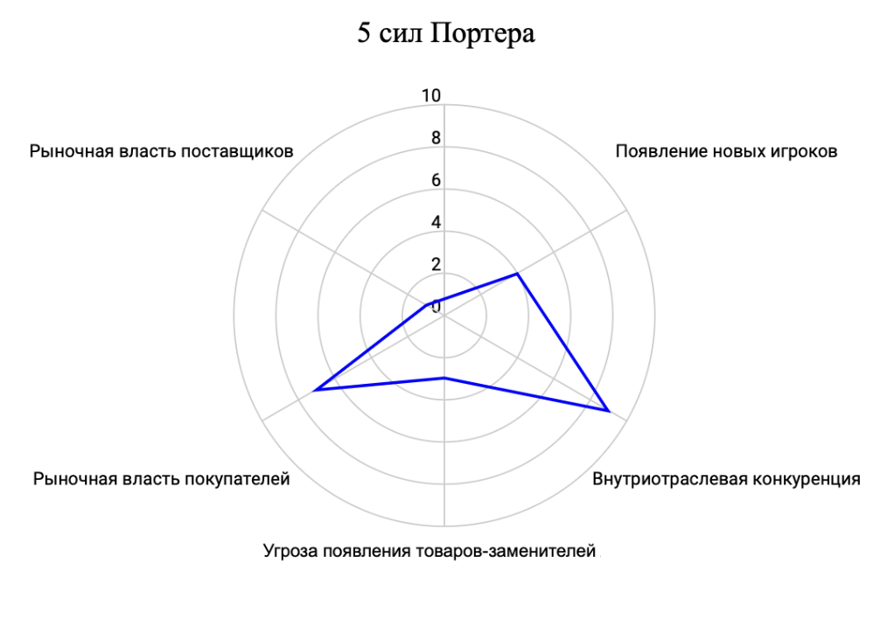

Рисунок 1. Лепестковая диаграмма для анализа Пяти сил Майкла Портера

В отрасли найма Junior-специалистов высокая конкуренция между уже существующими игроками - чтобы попасть в их борьбу, нужны большие ресурсы, время и раскачанный бренд работодателя. Продукты между собой не различаются, поэтому у кандидатов высокая власть, но при этом для РосАтома это возможность - есть отстроиться от соперников, конкуренция резко снизится. Кроме того, важно подчеркнуть, что все большие компании на рынке позиционируют себя как ИТ-компании, поэтому к ним идут ИТшники. В случае РосАтома кандидаты часто не знают, что там можно заниматься программированием, поэтому нужно качать ИТ-бренд.

Риск появления субститутов и новых игроков низкие, тк сфера слишком конкурентна, а альтернативы работе в IT для студентов хуже по качеству.

## **Результаты глубинного интервью**

Наша команда провела интервью с семью респондентами, где были обсуждены вопросы связанные с мотивами выбора вакансии студентом в информационном пространстве. Было выяснено, какие факторы вакансии привлекают и отталкивают, какие внутренние характеристики компании имеют значимую роль в принятии решении остаться в компании или уйти после тестового периода.

На первом этапе определялся ключевой источник коммуникации и получения информации о внешнем мире среди студентов. Согласно полученным данным, Telegram является лидирующим источник мессенджером, где опрошенные следят за новостями из личных блогов работников IT-области, карьерными группами и чатами для обсуждений стажировок.

Целью второго этапа опроса было выяснить карьерные локации, которые посещает наибольшее число московских студентов. Среди посещаемых мероприятий респонденты назвали ярмарки вакансий от их ВУЗа, хакатоны, внешние карьерные форумы, митапы от лица компании, профильные конференции. Школа 21 была значимой для двоих из семи респондентов, они посещали по ее рекомендации несколько карьерных мероприятий и принимали попытку пройти на стажировки, которые Школа 21 прорекламировала.

Третий этап - найти ответ на вопрос “Какие карьерные ресурсы наиболее влиятельны на студентов в момент выбора стажировки?”. Пять из семи опрашиваемых проводят поиск стажировки через официальные сайты компаний, которые в их глазах статусные. Другие участники используют прямой запрос “IT стажировки” в поисковике, где переходят на карьерные сайты. Для четверых респондентов основным источником поиска являются информационные рассылки от ВУЗа и карьерных сайтов, например, Changellenge или FutureToday. Рекомендации преподавателей и сарафанные радио также назвали опрашиваемые - один из семи участников нашел стажировку через советы друзей, а сегодня он уже официально работает в данной компании. Также были названы Youtube Shorts, HeadHunter, блоги Яндекса и Тинькофф.

Целью четвертого этапа интервью было определить, какие характеристики вакансии привлекают аудиторию больше всего. Для четверых респондентов при выборе стажировки оказались важными наличие гибкого или удаленного графика и интересные задачи для выполнения, трое же назвали возможность карьерного развития в течении стажировки. Среди важных условий поиска были также указаны узнаваемость и репутация компании. Самыми не значимыми факторами для респондентов оказались заработная плата и местоположение компании. Оказалось, что некоторые из опрошенных студентов рассматривают для себя только компании, имеющие сертификат от МинЦифры. Какие-то из студентов считают, что слово стажировка должно отражать статус Росатома, как например стажировки Яндекса задают планку и открывают множество дверей за пределами Яндекса.

Интервью также затрагивало вопрос, связанный с отталкивающим фактором в вакансии стажера. Четверо из семи респондентов назвали рутинные задачи как самым главным негативным фактором. Для троих опрошенных — это неорганизованность рабочего процесса. Также отрицательные характеристики рабочей команды, а именно непрофессионализм, грубое отношение, халатность или слабый руководитель, отталкивают многих респондентов. Среди остальных негативных факторов были названы бюрократия, слабая корпоративная культура. Как показало исследование, для многих студентов имя компании и ее бренд играют важную роль, поэтому малоизвестность может оттолкнуть потенциальных стажеров.

На шестой стадии было важно определить, насколько сильно студентов привлекает или, возможно отталкивает, государственная урегулированность компании. По полученным данным, статус государственной компании не отталкивает опрошенных студентов. По их словам, только условия работы и перспективы дальнейшего роста имеют весомое значение.

После выяснения внешних отсеивающих факторов при выборе вакансии, были заданы вопросы респондентам, касающиеся коммуникации с работодателем напрямую. Выяснилось, что негативные эмоции вызывают большое количество этапов собеседований, манеры персонала и некоторые проявления корпоративной культуры, с которой столкнется студент на встрече с HR-сотрудником. Тем не менее, респонденты готовы ждать оффер от недели до месяца. Один из семи опрошенных готов ждать предложения до двух месяцев в случае, если он сильно заинтересован в компании.

На восьмом этапе интервью наша команда выяснила, какие сферы деятельности наиболее популярны у прямых конкурентов Гринатома. Самыми популярными отраслями среди независимых респондентов являются DataScience и машинное обучение, информационная безопасность и разработка приложений.

Пять опрошенных хотели бы пройти стажировку в Яндекс, а трое в Сбере, Тинькофф и Газпром. Остальные студенты назвали Positive Technologies, ВТБ, КРОК, Лукойл.

По словам одного из опрошенных, есть желание пройти стажировку в “...Лукойл, поскольку это нефтяная компания. Хотелось бы увидеть, как функционирует нефтяная компания изнутри, как связаны IT и нефть, какие задачи нужно будет решать. Также был бы интересен Росатом, поскольку видел их офис, знаю примерные условия труда”.

Одной из причин желания пройти стажировку в Тинькофф у респондентов было то, что они уже знакомы с их успешными продуктами, студентам интересно принять участие в развитии проектов Тинькофф. Другой причиной выбора Тинькофф было серьезно отношение топ-менеджмента к сфере информационной безопасности и высокая заработная плата. Отмечен быстрый карьерный рост в компании.

Сбер был выделен как надежная компания с быстрым ростом от джуна до мидлу. Яндекс провод сильную пиар-компанию, имеет хорошую репутацию и является крупнейшей IT-компанией в России.

По словам респондента, “... выбрал бы Газпром - крупная надежная компания, межотраслевая компания, развиты автоматизированные системы управления, хочется изучать как они работают, а также Росатом, поскольку проводит инновационные исследования”.

Последним этапом интервью является повод определить, знакомы ли респонденты с IT-стажировками Росатома и Гринатома. Выяснилось, что только трое из семи респондентов слышали про стажировки Росатома и Гринатома, через каналы: личные связи (однокурсник), корпоративная рассылка в МИРЭА.

Также респонденты высказали ряд рекомендаций по повышению узнаваемости компании среди студентов: реклама в Telegram-каналах и карьерных порталах, чтение лекций в ВУЗах и проведение совместных игры и мероприятий. Двое респондентов отказываются стажироваться в Росатоме и Гринатоме в связи с узким выбором направлений.

По результатам интервью выяснилось, что сарафанное радио имеет большое значение при формировании мнения о статусности и качестве стажировки. В связи с чем стажеры Гринатома и Росатома должны больше рассказывать о своем опыте работы в компании. Помимо этого, качество и информативность сайта также значимо - многих отталкивают неконкретные формулировки и малая информативность вакансии.

Количество этапов собеседования желательно не должно превышать одной встречи с HR-сотрудником и одного собеседования с руководителем отдела. Длительность получения оффера не должна превышать в среднем полтора месяца, а наиболее благоприятный период получения - в течение недели.

## **Результаты опросов**

В данной главе рассматриваются результаты Google-опроса с целью выбора наиболее эффективных каналов коммуникации и разработки HR-маркетинговой стратегии и позиционирования для привлечения IT-студентов к работе в Росатом.

Глубинные интервью со студентами, описанные в предыдущей главе, позволили получить ценные исследовательские выводы о предпочтениях, ожиданиях и поведенческих паттернах нашей целевой аудитории. Эти выводы послужили основой для проведения Google-опроса, который позволил систематизировать и уточнить полученные данные, а также определить наиболее эффективные каналы коммуникации для достижения цели.

Количество респондентов - 89 человек. Доступ к результатам опроса доступен в сноске[7].

## **Результаты проведенного исследования**

* Средний возраст студентов, ищущих работу в IT - 19-24 года;
* Большинство опрошенных учились в НИУ ВШЭ;
* Больше половины опрошенных учатся на программе бакалавриата (27% на 3 курсе,19% - на 2 курсе, 10% - на 1 курсе и 10% на 4 курсе);
* Самая популярная программа обучения опрошенных студентов - программирование;
* 90% опрошенных никогда не слышали о Гринатоме;
* 10% тех, кто слышал о Гринатоме, узнали о нем через:
  + Карьерный форум;
  + Митап, посвященном стажировкам;
  + Друзей;
  + Вуз;
  + Соцсети;
  + HH.ru;
  + Google;
* Чаще всего студенты узнают о карьерных мероприятиях через (% - выбор опрошенных):
  + Социальные сети - 83%;
  + Официальные сайты компаний - 64%;
  + Однокурсников - 59%;
  + Hh.ru, FutureToday и т.д - 55%;
  + Карьерные мероприятия - 49%;
  + Преподавателей - 24%;
  + Семья - 4,5%;
* Студенты ищут стажировку в первую очередь чаще всего через порталы hh.ru(58%), Futuretoday(14%), Career Space(5%), а также 4% опрошенных следят сразу за сайтами интересующих компаний.;
* Самые часто используемые соцсети (% - выбор опрошенных):
  + Telegram - 100%;
  + ВКонтакте -62%;
  + Инстаграм - 34%.
* Критически важные условия труда для студентов (% - выбор опрошенных):
  + Зарплата - 79%;
  + Карьерные перспективы - 74%;
  + Интересные задачи - 65;
  + Гибкий график - 53%;
  + Условия работы (ДМС, офис) - 51%;
  + Классные коллеги - 44%;
  + Репутация компании - 44%;
  + Интересные перспективные продукты/проекты - 36%;
  + Стабильность компании - 26%.
* Больше всего студентов отталкивает в стажировках (% - выбор опрошенных):
  + Низкая заработная плата/ее отсутствие - 68%;
  + Отсутствие карьерных перспектив - 50%
  + Нечеткое описание условий - 48,9%;
  + Рутинные задачи - 45,5%;
  + Неудобное расположение офиса - 32%;
* Большинство студентов готовы ждать фидбек с собеседований и промежуточных этапов около недели (52%), 25% опрошенных готовы ждать 2-3 недели, 12,5% готовы ждать 2-3 дня и всего 7% готовы ждать около месяца.
* Половина студентов готовы ждать оффер неделю, 26% готовы ждать 2-3 недели.
* 70 % студентов не ходят на лекции приглашенных спикеров.
* В основном, самыми популярными карьерными форумы являются ярмарки  вакансий ВШЭ и “неделя карьеры”.

## **Выводы из проведенного исследования**

1. Лишь десятая часть студентов знали о Гринатоме;
2. Стоит делать упор на развитие социальных сетей, сайта компании, сотрудничество с карьерными агрегаторами (hh.ru, FutureToday, Career Space), участие в ярмарках вакансий вузов;
3. Лучшие социальные сети для продвижения - Telegram и ВКонтакте;
4. Сейчас время отбора на стажировку - примерно 9 недель, но больше половины опрошенных студентов не готовы ждать такое количество времени. Возможно, стоит процесс ускорить или лучше обосновать выгодность ожидания такого количества времени, дабы не упала вовлеченность, и студент не уходил к конкурентам (метрка – Time to Hire).

# **Employee Profile**

!!! Надо добавить введение !!!!

Таблица 2. Employee Profile.

|  |
| --- |
| *Возраст сотрудника:* 21 год;  *Сведения об образовании:* заканчивает топовый университет по направлению “программирование”;  *Статус знакомства:* не слышал о Гринатоме;  *Статус активности:* участвовал в хакатонах, имеет небольшой опыт (или проходил практику);  *Источники получения информации:* узнает о мероприятиях через социальные сети (Telegram, ВКонтакте), отслеживает сайты IT компаний, прислушивается к мнению однокурсников, следит за порталами Hh.ru, FutureToday;  *Посещаемость:* иногда посещает карьерные мероприятия в университете;  *Терпимость:* готов ждать фидбек и оффер около недели. |

!!!! Нужна информация о переходе от одной таблицы к другой!!!!!!

Продукты и услуги Гринатома для студентов и потенциальных работников:

Таблица 3. Перечень продуктов и услуг заказчика для претендентов на должность.

|  |
| --- |
| * Предстажировка Case Lab:   + Для тех, кто только начинает свой путь в карьере, у Гринатома есть бесплатные дистанционные программы предстажировки. Лучшие участники получают приглашение на оплачиваемую стажировку;   + Удобный формат прохождения учебной и производственной практики;   + 20 часов в неделю;   + Удобно совмещать с учебой в университете: работа и встречи с кураторами после 16:00;   + 5 направлений подготовки: SUPPORT, SAP, JAVA SCRIPT, 1C:ERP, WEB. * Организация профильных вебинаров для демонстрации экспертизы специалистов компании; * IT-стажировки в Росатоме:   + Это реальные задачи, погружение в бизнес- процессы, масштабные проекты и профессиональная команда. Стажировка подойдет тем, у кого уже есть опыт и знания в профессии;   + Официальное трудоустройство;   + Занятость от 20 до 40 часов в неделю;   + Работа над кейсами в команде экспертов;   + Достойная заработная плата;   + Корпоративное обучение;   + Помощь руководителя, наставника;   + Регулярная оценка и обратная связь;   + Участие в профильных конференциях;   + Тренинги для развития профессиональных и личностных качеств. * Студенческая практика   + Стажировку и участие в Case Lab можно оформить как учебную практику. Для этого после успешного прохождения отбора на стажировку или программу подготовки нужно оставить заявку на практику. * Встречи-консультации с экспертами; * Тренинги от учебного центра; * Digital-центры в вузах; * Онлайн курсы; * Социальные сети для отслеживания информации и трансляций мероприятий: тг-канал, Вконтакте. * Соревнования и форумы:   + Хакатон «Цифровой Прорыв»;   + Форум «BreakPoint»;   + Воркшопы, ит-марафоны и мастер-классы от экспертов Гринатома;   + Форум «Найти ИТ», «Пик ИТ»;   + Хакатоны в вузах;   + Олимпиада «Я профессионал»;   + Ярмарки вакансий и дни карьеры в вузах;   + «Иволга», «Бирюса», «Территория Смыслов» и т.д;   + Интернет-пространство. |

# **Анализ текущего положения Гринатома AS IS и выявление проблем**

!!!! нужно написать введение!!! И подвести к CJM

Customer Journey Map Junior-специалиста:

* Основные этапы от начала поиска работы до оформления в компанию;
* Перечень ключевых проблем (болевых точек) каждой точки контакта;
* Предлагаемые решения проблем;
* HR-метрики для отслеживания состояния каждой точки.

!!!! нужно подвести, не понятен переход!!!

Основными были выделены следующие 8 этапов:

1. Осознание потребности в опыте/деньгах для подачи на вакансию мечты.
2. Появление мыслей о прохождении стажировки
3. Составление CV, сбор портфолио и (опционально) загрузка собственных проектов в GitHub.
4. Целенаправленный поиск по сайтам компаний, которые являются Top-of-Mind Awareness, на предмет стажировок.
5. Поиск по агрегаторам стажировок в IT-сфере и социальных сетях по запросу “it-стажировки”.
6. Консультация с карьерным центром ВУЗа на предмет качественности CV, правильности оценки своих сил и опыта при выборе стажировки, на которую хочет податься Junior-специалист.
7. Подача заявки на стажировку, прохождение этапов отбора (собеседование с HR-специалистом, техническое собеседование, финальное интервью) и общение с рекрутером.
8. Оформление на стажировку.

Эти этапы описывают путь студента Junior-специалиста от появления мыслей о стажировке до оформления в компанию стажером. С Росатомом взаимодействие происходит на последних 4, когда действия студента находят отражение во взаимодействии с внешним миром: поисковиком, сайтами компаний, сайтами-агрегаторами стажировок, рекрутером и прочее.

На первых четырёх этапах студент Junior-специалист не испытывает болей, а для Росатома главная боль — это не быть в Top-of-Mind awareness. На пятом этапе, на котором студент начинает искать информацию не по сайтам компаний Top-of-Mind Awareness. На пятом этапе ключевой проблемой является несформированное доверие к IT-стажировкам Росатома. It-стажировки Росатома находятся на первой странице поиска Google и в топе групп ВКонтакте и это наиболее верный способ получить широкую огласку и тем самым сформировать доверие к себе, но на это нужно время. На шестом этапе при походе за консультацией в карьерный центр главной болью является страх неизвестности и желание найти баланс. Junior-специалист ищёт первую стажировку и осознаёт нехватку опыта, но хочет найти нечто статусное, что повысит его самооценку и значимость на рынке труда после прохождения. Именно поэтому Росатом совершенно правильно создал краткую лаконичную форму приёма заявок на стажировку и в Case Lab с подробными инструкциями и рассказом что ждёт подавшего заявку студента далее. Лаконичная, но подробная форма приёма заявок и обилие информации снижают обе эти боли. На седьмом этапе в других компаниях начинаются звонки и телефонные интервью, но формат Welcoming Day как у Росатома является самой мягкой формой знакомства и является их преимуществом на данном этапе. На этапе оформления на стажировку болью Junior-студента является долгое ожидание неизвестного результата, но в Росатоме введена и используется HR-метрика Time-to-Hire, которая позволяет минимизировать время отклика и время оформления.

Какие решения можно предложить по проблемам данного CJM? Прежде всего имеет смысл провести обширное взаимодействие с карьерными центрами ВУЗов и даже попасть в карьерную рассылку или партнёра на практику, потому что это повысит узнаваемость и бренд получит больше доверия. Люди будут переходить по результату из Google с азартом и хорошим предчувствием. Также можно давать задание на предполагаемое время обработки заявки на практику, которое повысит шансы прохождения отбора, чтобы студент не тревожился, а наоборот занялся делом.

# **Оценка ключевых факторов успеха**

Для понимания того, в какую сторону Гринатом хочет развиваться, мы выделили КФУ и основных конкурентов, которые так же, как Гринатом хотят привлекать Junior-студентов на стажировки. Обоснование выбора - матрица мотивационной карты, составленная HR-специалистами Росатома. По их прогнозам, Гринатом должен двигаться в сторону увеличения позиционирования себя в координатах Принадлежности, Единения, Изменений и Свободы. На этой основе мы взяли конкурентов, которые наиболее близки к высшему значению по этим координатам и выделили их для анализа. Это Тинькофф, СберТех, ВТБ, Газпром и Озон. Факторы были подобраны методом брейншторминга, с учетом полученной информации.

Критериями КФУ мы определили следующие: Форматы мероприятий и внутренние ресурсы для найма, Возможности получить оффер, Возраст аудитории и мероприятия для них, Маркетинговые каналы и охват аудитории, Позиционирование IT-бренда работодателя, Географический охват. Таблица с полным анализом будет размещена в приложении.

**Форматы мероприятий и внутренние ресурсы для найма:** мы проанализировали разнообразие устраиваемых IT-активностей у компаний-конкурентов. Выделим у них наиболее заметные и интересные форматы, на развитие которых Гринатому стоит обратить внимание. Максимальное количество баллов у Тинькофф — специальные стипендии в 25000 для студентов it-специальностей ВУЗов, получение оффера после прохождения курсов в Тинькофф Образовании, регулярные ярмарки вакансий, обучение для школьников и студентов (курсы для школьников), понятная траектория образовательного пути.

На втором месте — СберТех, он инновационен тем, что является одним из самостоятельных подразделений Сбера и тесно связан с другими компаниями. Поставщиками кадров являются стажировки SberGraduate, а также отдельные образовательные проекты: Школа 21, где люди обучаются с нуля и приоритетно проходят стажировку в подразделениях Сбера (развитие и обучение замотивированных, лояльных к компании кадров) и оффлайн-школы необходимых СберТеху направлений: разработка на Java и Аndroid. Это пример того, как компания сама растит нужные в данный момент кадры. Эту практику можно заимствовать Гринатому, так как необходимо набрать много джунов, которых возможно массово обучать одному из необходимых в данный момент стеков.

Что касается онлайн-курсов Гринатома, не сразу становится понятным, что под собой подразумевает предстажировка. Чтобы это прояснить, можно дать название программам предстажировки и стажировки на примере Тинькофф: Финтех Курсы, Тинькофф Старт, Тинькофф Академия и т.д. В блоке “Практика” есть первое упоминание CaseLab (название программ предстажировки, блок “Предстажировки” не имеет названия) — это вводит в заблуждение студента, он путается в названиях.

Таблица 4. Сравнение наличия продуктов среди играков рынка.

|  |  |  |  |  |  |
| --- | --- | --- | --- | --- | --- |
| Форматы мероприятий и внутренние ресурсы для найма | Гринатом/Росатом | Тинькофф | СберТех | ВТБ | Газпром |
| Онлайн-курсы | 0 | 1 | 1 | 1 | 0 |
| Подготовка к олимпиадам | 0 | 1 | 0 | 1 | 0 |
| Кейс-чемпионат | 0 | 1 | 1 | 0 | 0 |
| Олимпиады | 1 | 1 | 1 | 0 | 1 |
| Хакатоны | 1 | 1 | 1 | 1 | 1 |
| Собственные образовательные платформы | 1 | 1 | 1 | 1 | 1 |
| Дни карьеры в вузах | 1 | 1 | 1 | 1 | 1 |
| Стажировка | 1 | 1 | 1 | 1 | 1 |
| Партнерства с ВУЗами, в том числе наличие кафедры | 1 | 1 | 0 | 1 | 1 |
| Стипендии | 0 | 1 | 1 | 0 | 1 |
| Участие в карьерных мероприятиях (Напр., Найти It) | 1 | 1 | 1 | 1 | 1 |
| Крупные образовательные структуры/проекты | 0 | 1 | 1 | 0 | 0 |
| **Итого:** | **7** | **12** | **10** | **8** | **8** |

По итогам анализа форматов мероприятий мы пришли к выводу, что Гринатому следует развивать массовые источники привлечения студентов. Уже существуют прочные связи с университетами и школами, проведение олимпиад “Росатом” - возможно расширение направлений и отдельно создание IT-олимпиады Гринатом. Также показали себя эффективными у конкурентов создание профильных школ, стипендии перспективным студентам, развитие больших образовательных проектов, заслуживших надежную репутацию (Школа 21, Финтех курсы, Тинькофф Образование) и с которыми сама компания часто ассоциируется. Студенты узнают друг от друга об этих образовательных треках и используют эти каналы.

Мы считаем, что компания вряд ли сможет за короткое время кардинально изменить и “поставить” свой имидж наравне с такими гигантами-конкурентами, как Тинькофф и Яндекс, которые за много лет приобрели непоколебимую репутацию - туда стремятся большинство студентов IT-специальностей лучших ВУЗов и не только.

Следует нацелить кампанию привлечения на ВУЗы - многие опрошенные студенты уже знали о компании, так как поступали предложения о стажировках на кафедрах и в группах Студсовета. Значит, это доказанно эффективный канал, и, в том числе, массовый и точечный (охватывает именно срез студентов 2,3,4 курсов технических ВУЗов в период поиска ими первой работы по профессии).

## **Выводы по анализу сайтов стажировок конкурентов**

Выделим возможные инсайты для Гринатома по анализу разделов IT/стажировки сайтов конкурентов и Гринатома. В качестве референса возьмем сайт Ozon. Как и любая IT-компания, Гринатом стремится привлечь серьезных, надежных стажеров-студентов, которые захотят остаться в компании, а не только рассматривают стажировку в Росатоме/Гринатоме как хорошую строчку в резюме, после которой можно пойти в более интересную компанию.

По результатам интервью, одним из инсайтов стало то, что студенты, которые желают не просто попасть на стажировку в какую-либо компанию по методу «куда возьмут», обращают внимание на качество и структуру сайта компании, ищут "суть" на сайте и игнорируют блоки с описанием миссии, видения, шаблонных фраз и утверждений. Наша целевая аудитория обращает внимание на конкретные факты о компании (тем более в данном случае неизвестной), набор специальностей, рабочие задачи и критерии отбора. Скучные, стандартные обороты речи студенты считают важным фактором потери интереса к предложению, будь то реклама, или сайт стажировок. Клише отбивают желание читать дальше, компания сливается с остальными и становится неинтересной.

Можно выделить точечные примеры фраз, которые было бы правильнее заменить на конкретные факты: «масштабные проекты», «профессиональная команда», «инновационные решения». Так, на сайте Ozon описание каждой сферы подробно: «разработка базовых библиотек и фреймворков» — сфера Разработка платформы, «В работе мы используем Groovy, Python, PowerShell, Prometheus, Grafana, Git, Jira, SQL» — сфера Внутренние сервисы. В итоге, информация существенна, ее интересно читать, в отличие от стандартных фраз.

Необходимо изменить структуру страницы про стажировки, создать последовательную структуру. С первого взгляда на страницу, становится непонятным, как соотносятся компании Росатом и Гринатом и в какой из структур будет проходить стажировка, как они связаны между собой. Вероятно, предложение «IT стажировки Росатома — это возможность начать карьеру в атомной отрасли еще во время обучения в университете» не дает представления о том, почему IT-специалист сможет применить себя в атомной отрасли, зачем IT нужно в компании вообще. Так как эта сфера ассоциируется с чем-то непонятным, «физическим», необходима четкая структура введения в стажировки, начиная не с самих программ, а с IT в компании в целом.

Важный инсайт мы почерпнули у компании Ozon. Страница с стажировками начинается с образовательных программ (структур компании) - (Ozon Camp, Ozon Tech, Ozon Fintech), при переходе во вкладку IT просматривается логическая структура блоков: зачем нужно IT в компании, инфографика с блоками-разбиением функций IT по подразделениям компании (Разработка платформы, Разработка склада, Хранение и обработка данных, ERP и учётные системы и т.д.) - каждый блок дополняется подробным описанием задач, приложений, программ.

Далее, показав, что компания имеет разнопрофильные IT-стеки, она размещает таблицу «Технологии» со списком основных языков программирования (Go, C#, Java, Script, Java, 1C, TypeScript и т.д.) - студенты понимают, что компания использует передовые широко-используемые языки — значит, при наборе опыта в компании они смогут копить знания и практику в востребованных направлениях.

Далее — раздел для подготовки к интервью, акцент на том, что попасть в компанию смогут лучшие — на всех трех этапах (скрининг, техническое и финальное интервью) проверяют бэкграунд и дают сложные задачи, о чем компания не боится заявлять. При этом, акцентируются ценности доброжелательности и дружелюбности - просьба не волноваться, не бояться говорить, что что-то не знаешь. Все это создает образ компании, приоретизирующей качество превыше всего, при этом дающей шанс всегда попробовать еще раз, развиваться при неудаче и не нервничать.

В то же время, на странице Гринатома создается представление о «простом» отборе — «не сложное тестовое задание», этапы технического и HR-собеседования: говорится о том, что кандидат может задать любые интересующие вопросы, в то время как цель этих интервью - задавать сложные технические вопросы кандидату. Следовательно, представление об отборе характеризуется как несложное, не требующее подготовки, усилий. Студент видит отсутствие значимой конкуренции, а следовательно, предполагает не слишком сложные и интересные задачи на рабочем месте, не слишком сильный коллектив. Это может оттолкнуть серьезных кандидатов, которые будут воспринимать компанию как посредственную, а не как крупный IT-интегратор.

Мы выяснили, что студенты выбирают компанию по уровню «программистских» компетенций, информация о котором сложилась в обществе. Так, студент информационной безопасности выделил корпорацию Kaspersky и хотел бы там работать из-за «сильной программистской базы». Росатом, по нашему мнению, на данный момент не создает такого впечатления, а также не использует «уникального качества», которое можно создать из особенностей атомной отрасли. Связав их с IT, можно укрепить образ высокотехнологичной компании.

Первый барьер возникает из того, что Гринатом не ассоциируется с Росатомом как IT-подразделение, студентам непонятно, чем именно занимаются IT-специалисты. Например, студент информационной безопасности сказал, что не имеет предубеждения против гос. и научных компаний, однако не заметил на сайте стажировок направления ИБ и ответил, что не станет рассматривать компанию из-за отсутствия его направления.

В то же время на сайте Гринатома в разделе «Информационные технологии» есть раздел «Информационной безопасности», но доступа к нему с сайта стажировок нет. Это может «отпугнуть» от компании IT-специалистов данной сферы. Ту же «боль» (проблему) выразил студент РТУ МИРЭА. Его интерес — GameDev (разработка игр), он также собирается остаться в России и не имеет негативных ассоциаций с Росатомом, но упоминаний об игровой разработке он на сайте не нашел, как следствие, стажировкой не заинтересовался.

С одной стороны, цель Росатома - до 2025 года нанять 5000 новых специалистов IT для разработки новых продуктов. Следовательно, возникает противоречие — для этой цели требуется добавить больше направлений и профилей стажировок.

Мы бы рекомендовали разместить в «шапке» сайта информацию об IT-стороне Росатома — студенты должны узнать компанию, быть заинтересованными теми IT-проектами, которыми компания занимается. Только после этого они могут захотеть узнать о стажировке. Однако, чтобы узнать о Гринатоме, нужно дополнительно делать запрос в интернете - лишнее действие со стороны студента. Желательно сконструировать схему, которая в начале покажет подразделения Росатома, текущие проекты, языки программирования, IT-стеки.

Гринатому следует лучше использовать преимущества стажировок, которые он может предоставить. Так, по анализу конкурентов, не все из них готовы давать удаленную стажировку, либо стажировки в разных городах, в отличие от Гринатома. При заходе на сайт стажировок Ozon, сразу появляется окно выбора местоположения (города), студент становится более лояльным, если в его городе есть подразделение. Эту же фишку можно внедрить на сайте Гринатома.

# **Выводы про проведенным исследованиям и анализам**

У Росатома уже есть сильный бренд, который вызывает доверие, но необходимо повышение гласности по нужным компании направлениям.

Сейчас профессия программиста переживает свой подъём: об этом говорит и конкуренция компаний за Junior-специалистов, и сами джуны, которые стали более избирательно относится к тому, куда они идут стажироваться: их волнует применимость полученных знаний и качество задач, которые они будут решать.

В такой среде очень важно выполнить как минимальные требования (сайт с быстрым доступом к исчерпывающей информации, гласность в соцсетях, на хакатонах и мероприятиях, в ВУЗах), так и грамотно и выгодно позиционироваться относительно всех присутствующих на рынке конкурентов (через улучшение процесса привлечения или преимущества самой программы стажировки).

Для достижения этих целей необходимо использовать одновременно все доступные источники, о которых мы далее расскажем в нашей коммуникационной стратегии.

# **Формирование рекомендаций для коммуникационной стратегии компании:**

На основе проведенного анализа мы выявили основные точки роста компании Гринатом в найме ИТ-специалистов:

* Отсутствие ассоциации Росатом — ИТ-компания
* Нет понятного и структурированного описания стажировок
* Низкая узнаваемость компании среди ЦА

Далее мы перечислим все варианты решений выше выявленных проблем, а также приложим таблицу с Solutions в приложения документа.

Одна из основных проблем Гринатома заключается в том, что о нем  знает мало студентов (90% респондентов никогда о нем не слышали). Все активности компании по какой-то причине проходят незаметно для целевой аудитории. Рекламная стратегия основывается на действиях, которые помогут привлечь целевую аудиторию, повысить лояльность, преодолеть распространенные предубеждения и стереотипы, связанные с работой в государственных организациях(предубеждений, связанных с жесткой бюрократией, строгостью корпоративной культуры и недоступностью работы) или в ядерной отрасли. Основными каналами коммуникации, выбранными для реализации стратегии, являются популярные социальные сети ВКонтакте и Telegram, а также сайт компании. Цель заключается в том, чтобы представить Гринатом как привлекательного работодателя, который предлагает уникальные возможности образования, развития карьеры, перспективы роста, гибкий график работы, возможность работы с любой точки России, а также находится на одной волне со студентами. Для повышения привлекательности бренда работодателя в рамках стратегии предусмотрены мероприятия:

1. Основная проблема – если стажировки набираются Гринатомом, то стоит переименовать с «IT-стажировки Росатома» на Гринатом. Люди путаются, не могут понять куда они подаются. Стоит четко разграничить и определить что такое Гринатом, почему он набирает стажеров. Такие же проблемы с названием «Case lab», так как это название фигурирует редко, программа предпоготовки везде прописывается просто как «Предстажировка». Чтобы настраивать таргет, нужно устранить все несостыковки, так как если студенты не разберутся с навигацией, то конверсия будет минимальной.
2. Создание образовательного бренда(курсы, летние школы-интенсивы), как основа, на которую в дальнейшем будет накладываться маркетинговые и ивент мероприятия. А также создание отдельного стиля новому бренду, рекламирование его в СМИ и открытое его позиционирование. Появится ассоциация с экспертностью в отрасли и высоким качеством подготовки сотрудников.
3. Настройка поисковых алгоритмов для отображения Гринатома в строках поиска при этих запросах. Так как те, кто хочет работать в направлении 1C, не знают о курсах Гринатома - в Яндексе при запросах "1C аналитика курсы”, "1C разработка курсы", "Sap разработка школа" сайт GreenLab от Гринатома не появляется даже на первой странице поиска.
4. Размещение Junior-вакансий в подборках Центров развития карьеры университетов. Размещение junior-вакансий агрегаторах: HH.ru, careerspace, FutureToday, Andy's, так как Гринатом не "попадается под руку".
5. Сотрудничество с вузами(так как пока Гринатом не особо часто оказывается замечен студентами на мероприятиях, судя по опросу):
   * Партнерские программы обучения;
   * Приглашенные преподаватели на IT-кафедры (как, например, в НИУ ВШЭ предмет “риск-менеджмент” полностью ведет и курирует Банк Открытие). Это позволит быть на слуху. К тому же, в рамках учебных заданий можно давать кейсы, связанные  с Гринатомом;
   * Написание дипломов в сотрудничестве с Росатомом;
   * Взаимодействие со студенческими организациями IT направленности;
   * Взаимодействие с центрами карьеры университетов; (размещение вакансий, проведение разовых мероприятий и др. виды сотрудничества).
6. Партнерства с организациями, которым выгодно трудоустроить своих студентов/клиентов в Гринатом.
   * Например, Школа 21 - школа обучения программированию Сбера: компании приходят туда, проводят лекции/устраивают One-Day Offer. Плюс данной идеи - это бесплатно. Требование - договориться с администрацией. Цель студентов школы - именно найти стажировку, стеков обучения много, и они замотивированы, в отличие от многих студентов ВУЗов.
   * Один из вариантов - сотрудничество с образовательными платформами (по типу Stepik), которые обучают программированию. Плюсы для партнеров - при прохождении и покупке курса у студентов появится возможность пройти отбор на более выгодных условиях, это станет мотивацией. Плюсы для Гринатома - большой поток потенциально высококвалифицированных работников, повышение количества откликов - а значит, более высокая конкуренция и возможность выбирать сильнейших.
7. Покупка рекламы на самых популярных телеграмм каналах для поиска стажировок для студентов (CareerSpace, Finder VC, карьера the BluePrint, BuduJobs, StudyQA);
8. Возможность повысить лояльность среди студентов:
   * Снять экскурсии по офису, так как для многих это важный фактор. Можно сделать онлайн модель в 360 градусов, чтобы каждый мог заглянуть в уголки рабочего пространства и представить себя на рабочем месте в Гринатоме;
   * Идея "попробуйте провести один день в роли стажера"- можно поговорить с сотрудниками, узнать об условиях, выполнить рядовые задачи и понять, твое это или нет(для получения такой возможности нужно пройти отбор, чтобы порог входа не был слишком низким и не произошел аншлаг, который помешал бы сотрудникам).
9. Более активное ведение социальных сетей. Сделать креативный Telegtam-канал с рубриками от студентов, с кружочками, видео; Возможно, дать амбассадорам вести канал по некторым из дней недели, где молодые сотрудники от своего лица рассказывали бы аудитории о том, как проходит день стажера в Гринатоме.  В таком случае у стажировки появятся живые лица.
10. Добавить в социальные сети истории ребят, которые совмещали работу и учебу – статьи/ролики, лайфхаки как все успевать (приложения для продуктивности, техники тайм-менеджмента). Это даст студентам понять, что совмещать работу и учебу не просто возможно, но и несложно.

## **Работа с HR-процессами**

Боль кандидата- долгое ожидание обратной связи по заявке без информирования.

Сегодня компания сокращает время найма и время закрытия вакансий, что сокращает время беспокойного ожидания. Мы можем порекомендовать ввести отправку автоматических “отбивок” о статусе резюме и студенте как о кандидате. Это должна быть не только первичная отбивка “Команда Гринатома получила Ваше резюме и приступила к рассмотрению”, но и последующие о прохождении первичного отбора и что “Вы скоро будете приглашены на собеседование, ожидайте”. Кандидаты знают, что резюме рассматривается в течение первых двух дней, а дальше либо бракуется, либо согласовывается с начальством - в этот момент многие звонят рекрутёрам или “отваливаются”. Система информирования закроет эту проблему.

Также можно ещё сильнее сократить время обработки, тем самым перенести большую часть собеседований на несколько суток вперед, наняв большее количество HR-сотрудников. Несмотря на то, что отбор на стажировку и предстажировку идёт круглый год (что мы считаем правильным и необходимым), стажировка — это активность, которая имеет сезонность. HR-сотрудники могут не успевать “в сезон”, то есть количество сотрудников и распределение задач по рекрутингу можно сделать с поправкой на сезонность.

Боль состоит в долгом неведении и нехватке информации, поэтому в долгосрочной перспективе мы предлагаем уйти от неведения к регулярному информированию кандидата о статусе его заявки, а время ожидания понизить до пяти рабочих дней.

## **Работа с внешним брендом**

Иная боль студента - убеждение в том, что если он будет проходить стажировку в серьезной государственной компании, то его жизнь не будет такой же легкой и беззаботной, как если бы он работал в гибком Google или Valve. Студенты также представляют процесс отбора на стажировку очень страшным и сложным. На данный момент Гринатом решает эту проблему через публикацию роликов от студентов на своей платформе. Мы же предлагаем несколько расширить стратегию действий с провести ряд мероприятий.

Во-первых, можно призвать стажеров снять экскурсии по офису, тогда студенты увидят, что офис не такой уж и страшный, и работают в нем креативные сотрудники. Во-вторых, рекомендуется проводить большое количество **мастер-классов**, где сотрудники компании будут проводить практические игры на тему своей специализации. Данные встречи будут давать базовое представление студентам о требованиях к кандидату на данную профессию и визуализируют некоторые задачи, которые требует компания от работника данной позиции. **Митапы** от компании также пользуются большой популярностью среди студентов. Через живое общение с представителями компании студент получает новые знания от экспертов и убеждается в профессионализме коллектива компании. **Q&A сессии** могут проводиться в виде отдельного мероприятия или проходить в знак завершения митапа или мастер-класса. На данной сессии студент сможет напрямую пообщаться с работниками или стажерами компании, спросить любые вопросы. На данной сессии также может выступать HR-сотрудники, которые расскажут как проходит процесс найма в Гринатоме, какой карьерный рост ждет стажера и ответит на другие любые вопросы.

Другими словами, мастер-классы формируют интерес к компании через практический опыт получения знаний от компании, митапы дают возможность лучше узнать сотрудников компании и закрепляют интерес к организации, Q&A сессии позволяют перейти студенту со стадии интереса, к этапу желания работать в данной компании. Именно поэтому данные мероприятия следует реализовывать последовательно и регулярно.

Наконец, новых стажеров привлечет возможность провести один день в теле стажера Гринатома. На выборной основе, в формате конкурса, Гринатом отберет 10 человек на некоторые из направлений стажировки, после чего студенты с наставником погрузятся в корпоративную культуру компании и смогут выполнить несколько несложных задач для стажеров. Тогда студент сможет на собственном опыте оценить, подходит ли ему стажировка в Гринатоме.

Из проведенных исследований, мы выявили такую боль студента, как нежелание проходить двухмесячное обучение перед началом стажировки. Некоторых студентов-максималистов отпугивает, что он не сможет ближайшие два месяца получать заработную плату, уделяя время только лишь подготовительному этапу стажировки.  Для решения данной проблемы Гринатом предлагает получить сертификат после прохождения предстажировки, который будет цениться даже спустя годы - это возможность вернуться к отбору, если студенту захочется уйти в другую компанию, но там ему не понравится. Тем самым 2 месяца пройдут не впустую, а станут шагом к успешной карьере. Однако мы предлагаем добавить новый вариант предстажировки, который удержит студентов-максималистов, сохранив их рвение к работе в границах Гринатома - Летняя школа-интенсив.

**Летняя школа** может быть воплощена через несколько направлений подготовки, куда студенты будут подавать заявки на участие: резюме и мотивационное письмо. Далее судьи будут выбирать участников школы, в среднем 10-15 человек по каждому из направлений. Школа будет длиться от недели, локация – офис компании, ВУЗы-партнеры или арендные площадки. Программа летней школы может быть максимум на 50% состоять из программы предстажировки, включать только самые важные блоки курса, остальном же дополнена лекциями от самых активных сотрудников направления компании, включая личное общение, интерактив и мастер-классы. Повышение психологического благополучия самых активных сотрудников через общение и самореализацию здесь идёт довеском. Лекции сотрудников также будут приносить знания и вписываться в план дисциплины. Студентам также будет интересно пообщаться с топ-менеджерами и руководителей направлений – в выходные дни летняя школа может проводить сессии вопрос-ответ от лидеров компании и данные карьерные интерактивы.

 В летней школе будут также проводиться экзамены. Однако проходить они будут в формате игры, где студенты в командах или же, если так требуется, индивидуально представят свои проекты, подготовленные несколькими часами ранее. Самые выдающиеся студенты летней школы получают offer на стажировку, поскольку школа даст им самые необходимые знания в направлении, а также студент докажет свое желание профессионально развиваться и продемонстрирует свои hard, soft skills.

Вторым моментом, касающимся предстажировки, является ее оформление и подача. Опрошенным нами студентам было сложно воспринимать термин “предстажировка”. Респонденты всегда путались на какие стажировки можно податься сразу, а на какие следует дополнительно подготовиться. Таким образом, мы предлагаем поместить все стажировки, на которые можно попасть только после предстажировки в раздел Case Lab, а название “предстажировка” полностью заменить на “CaseLab”. Более того, в разделе вакансий для студентов оставить только те стажировки, на которые не требуется специальная подготовка. По желанию, можно на страничке CaseLab прописать его определение, например, “...CaseLab - это программа подготовительной стажировки “Предстажировка”, где каждый сможет начать свой путь в карьере. Программа предполагает бесплатные дистанционные курсы, пройдя которые, лучшие участники получат приглашение на нашу оплачиваемую стажировку!”

# **Приложения**

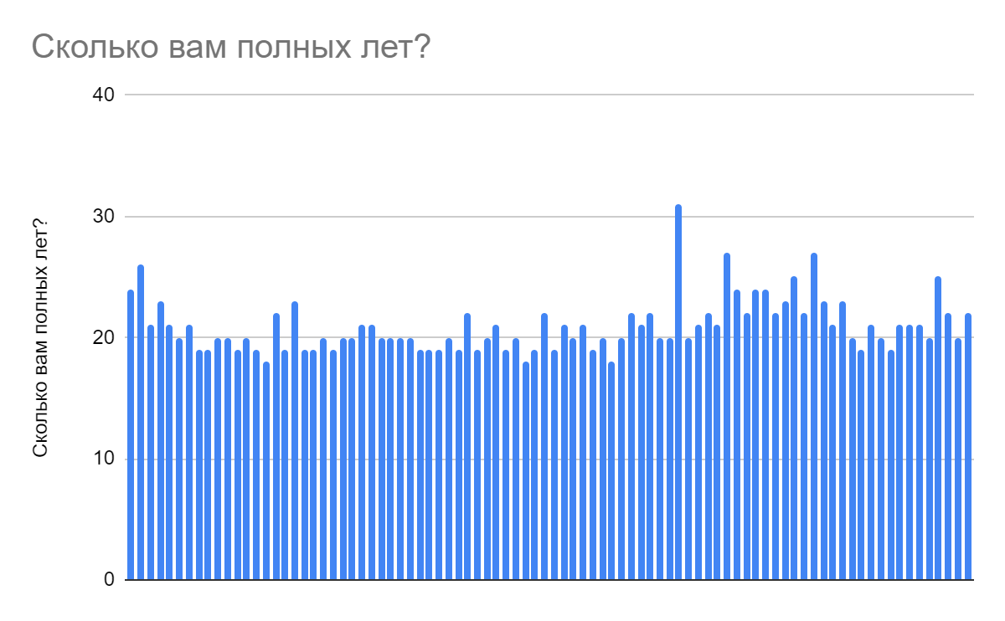

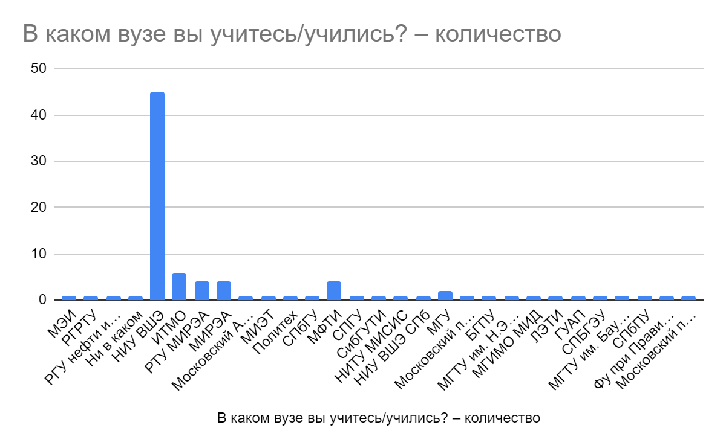

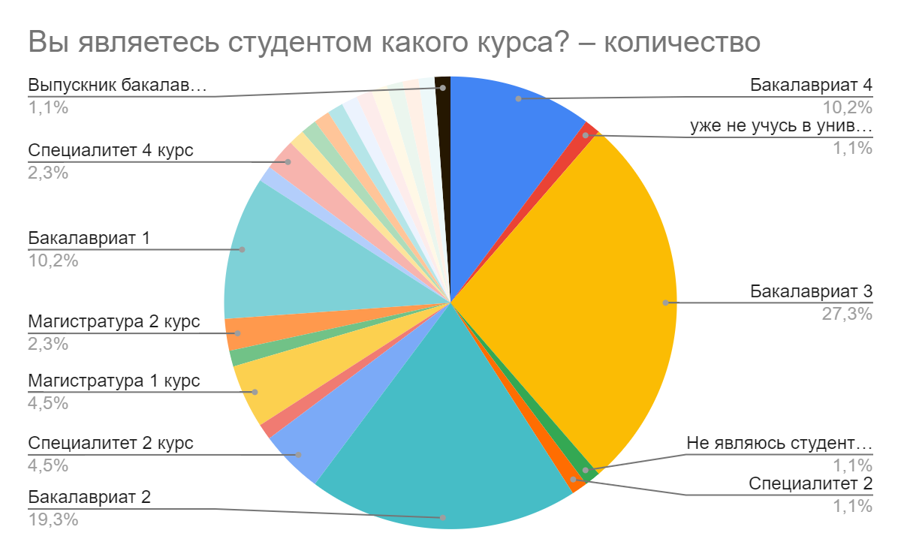

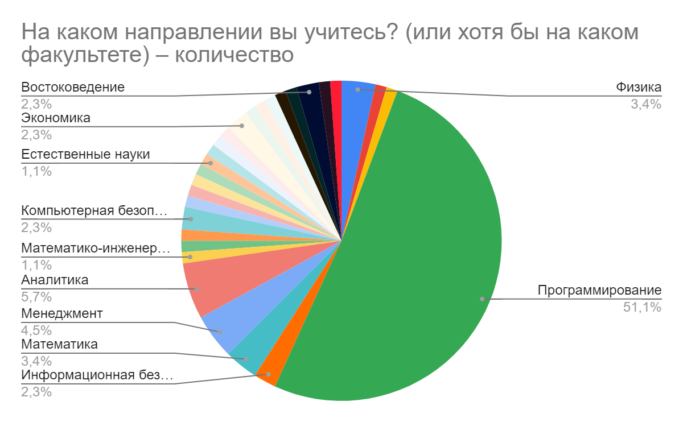

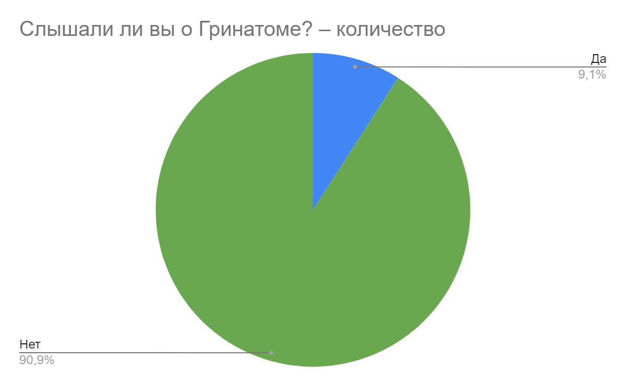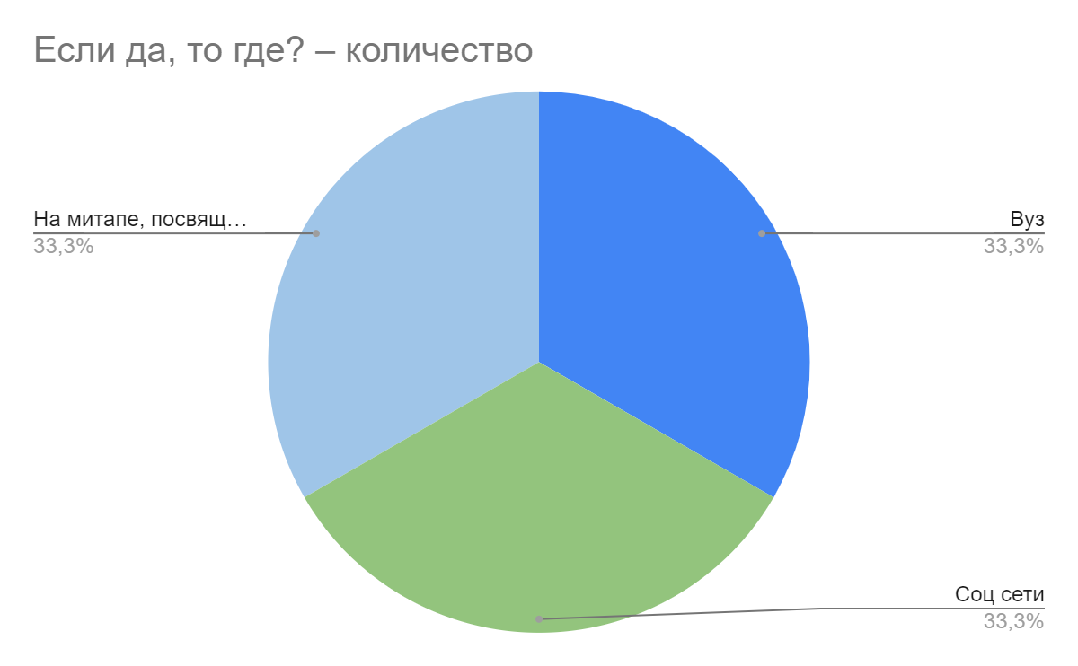

Откуда вы черпаете информацию о стажировках?

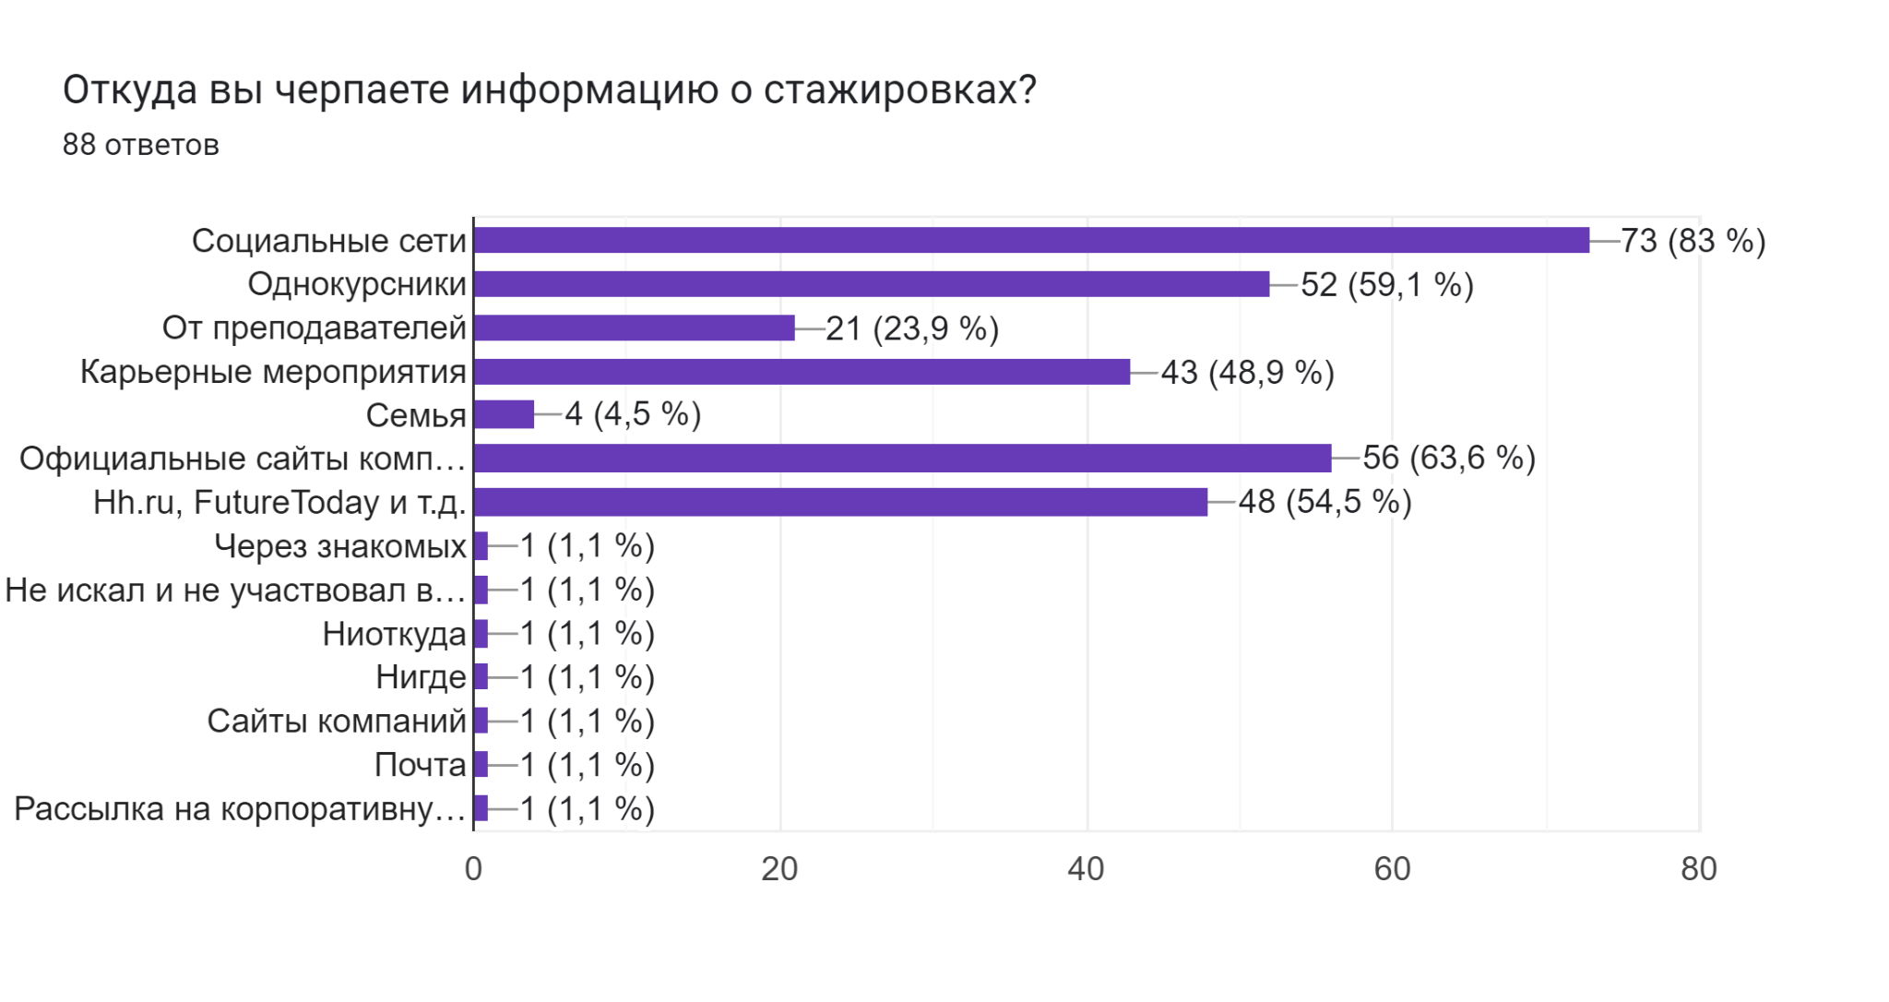

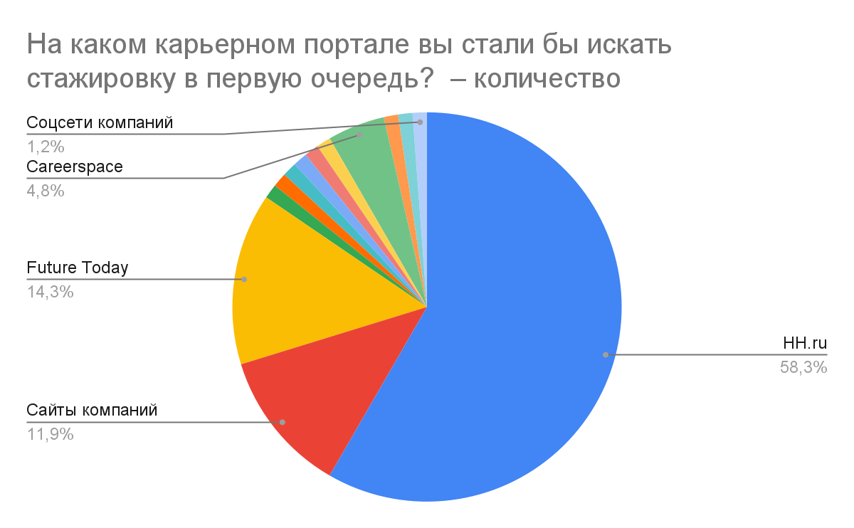

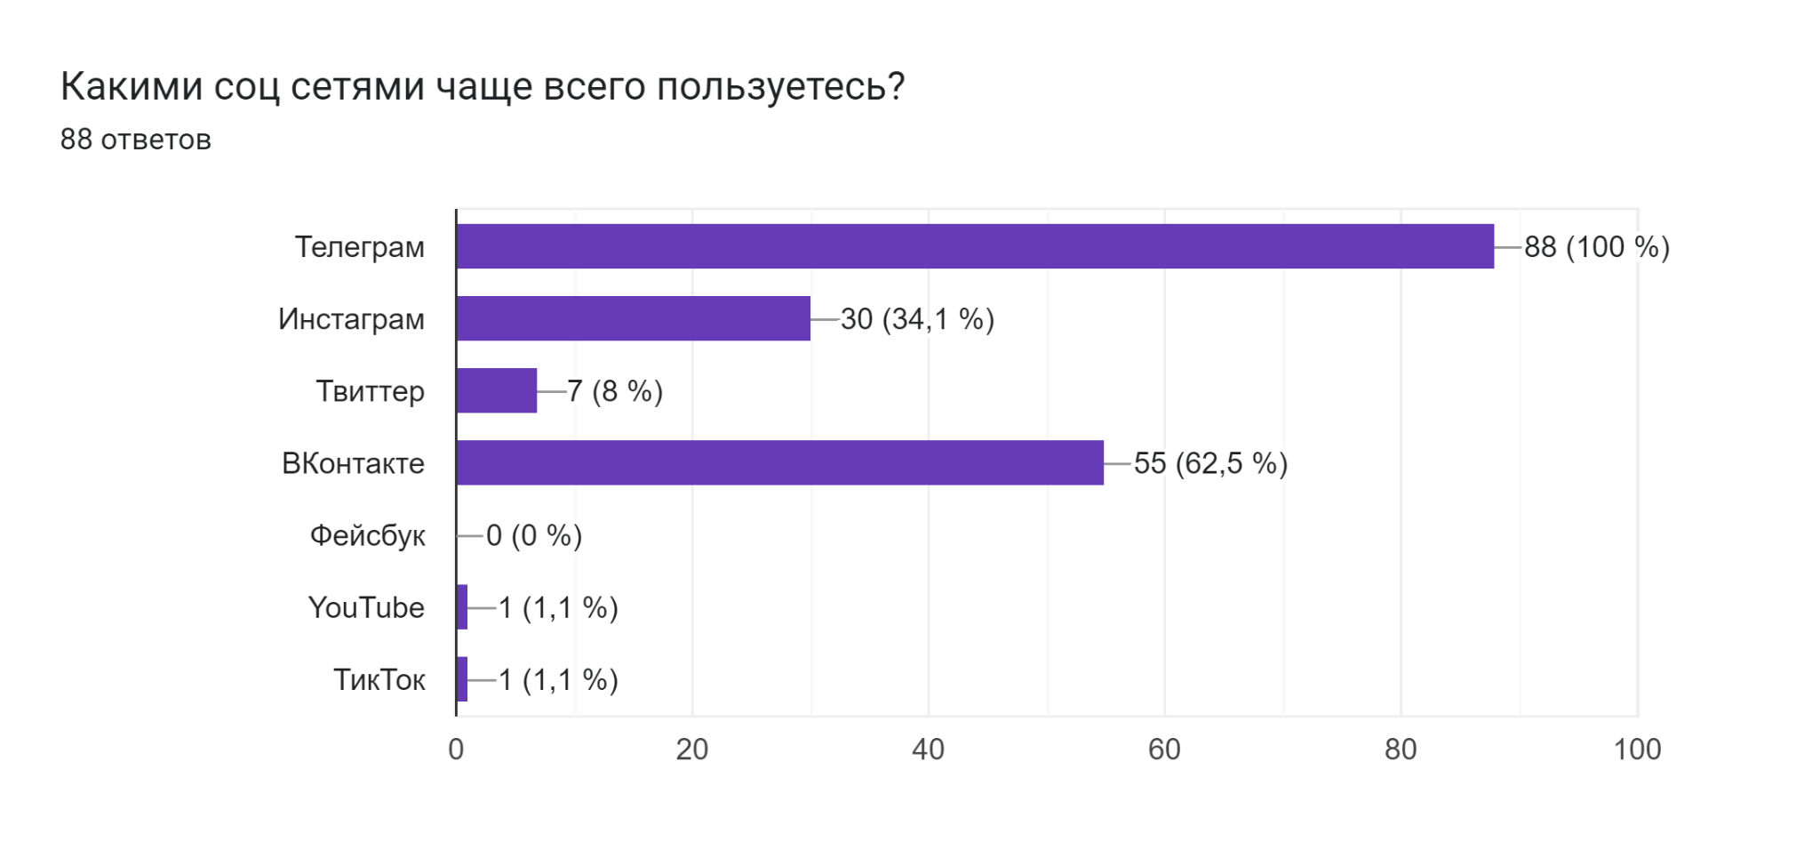

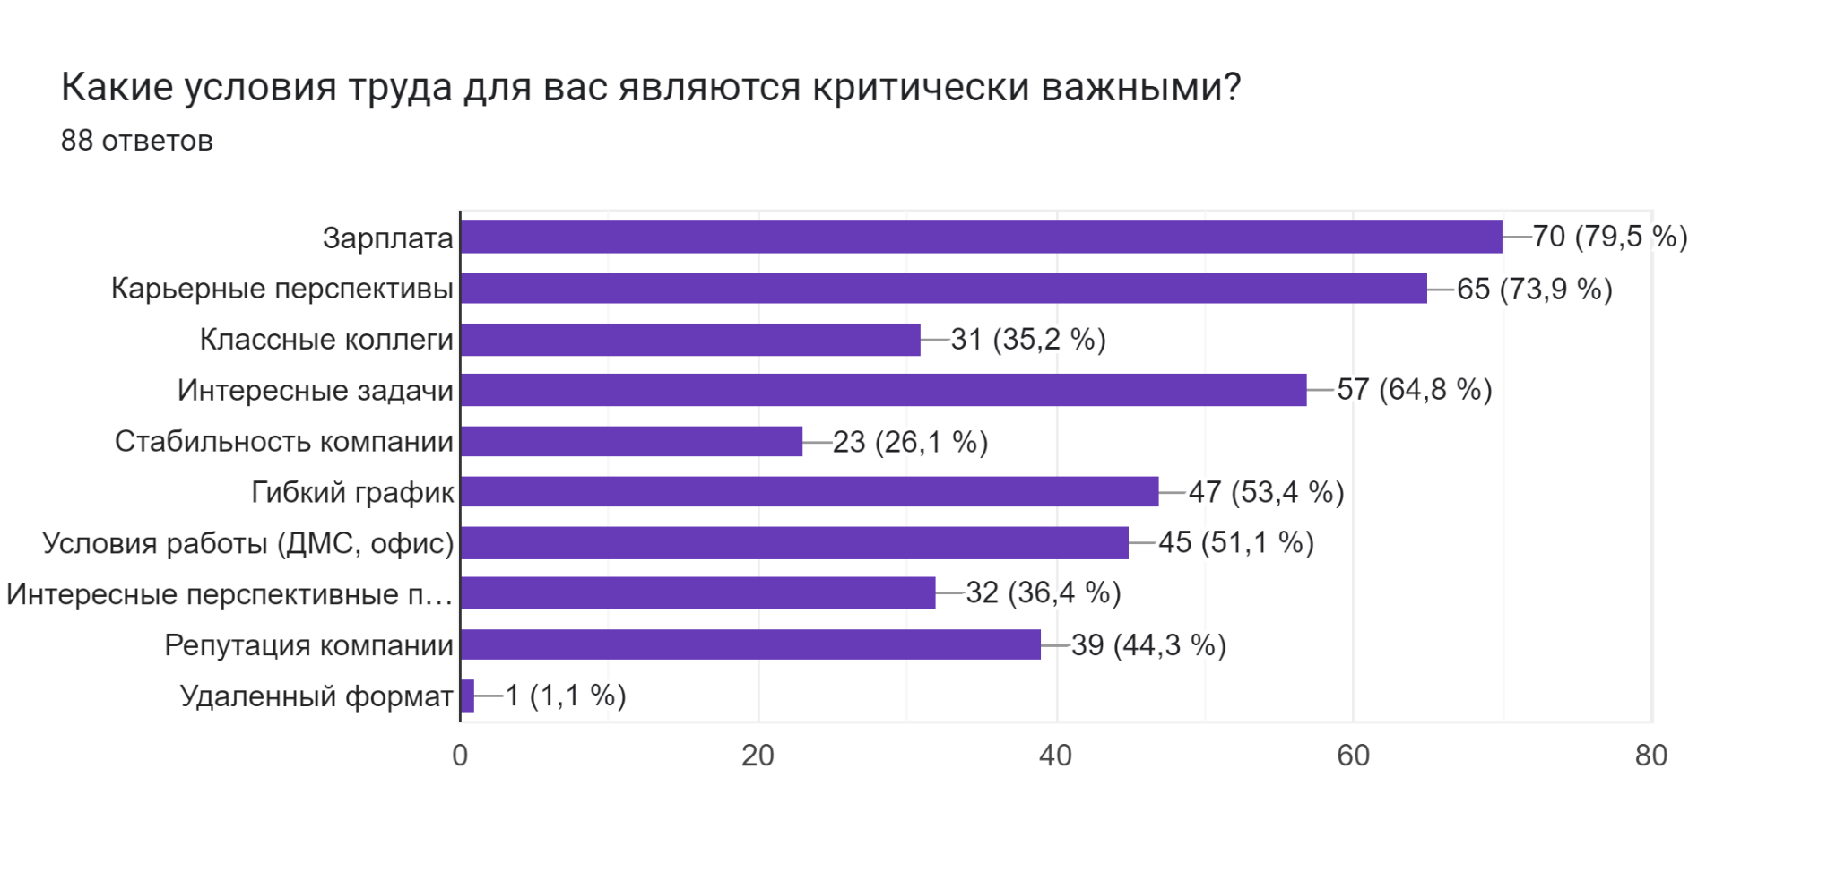

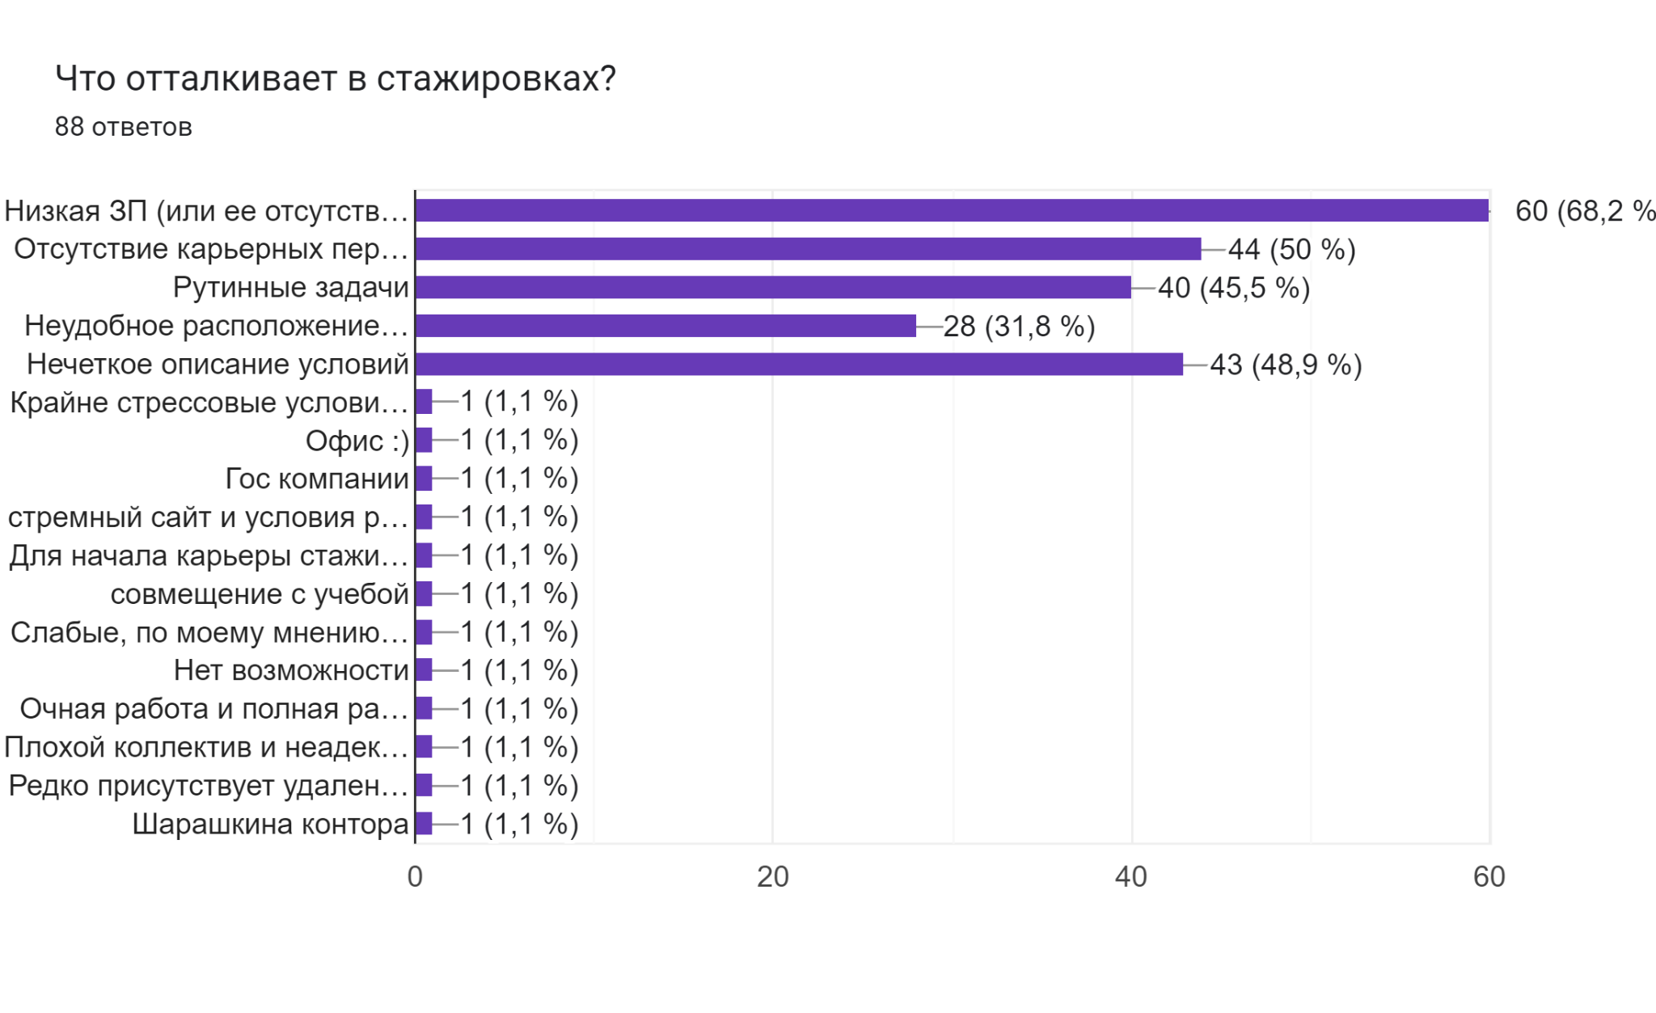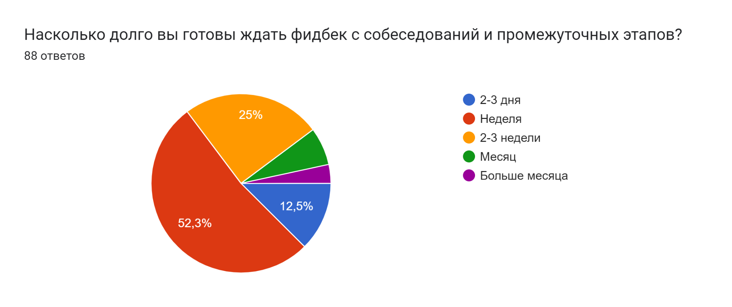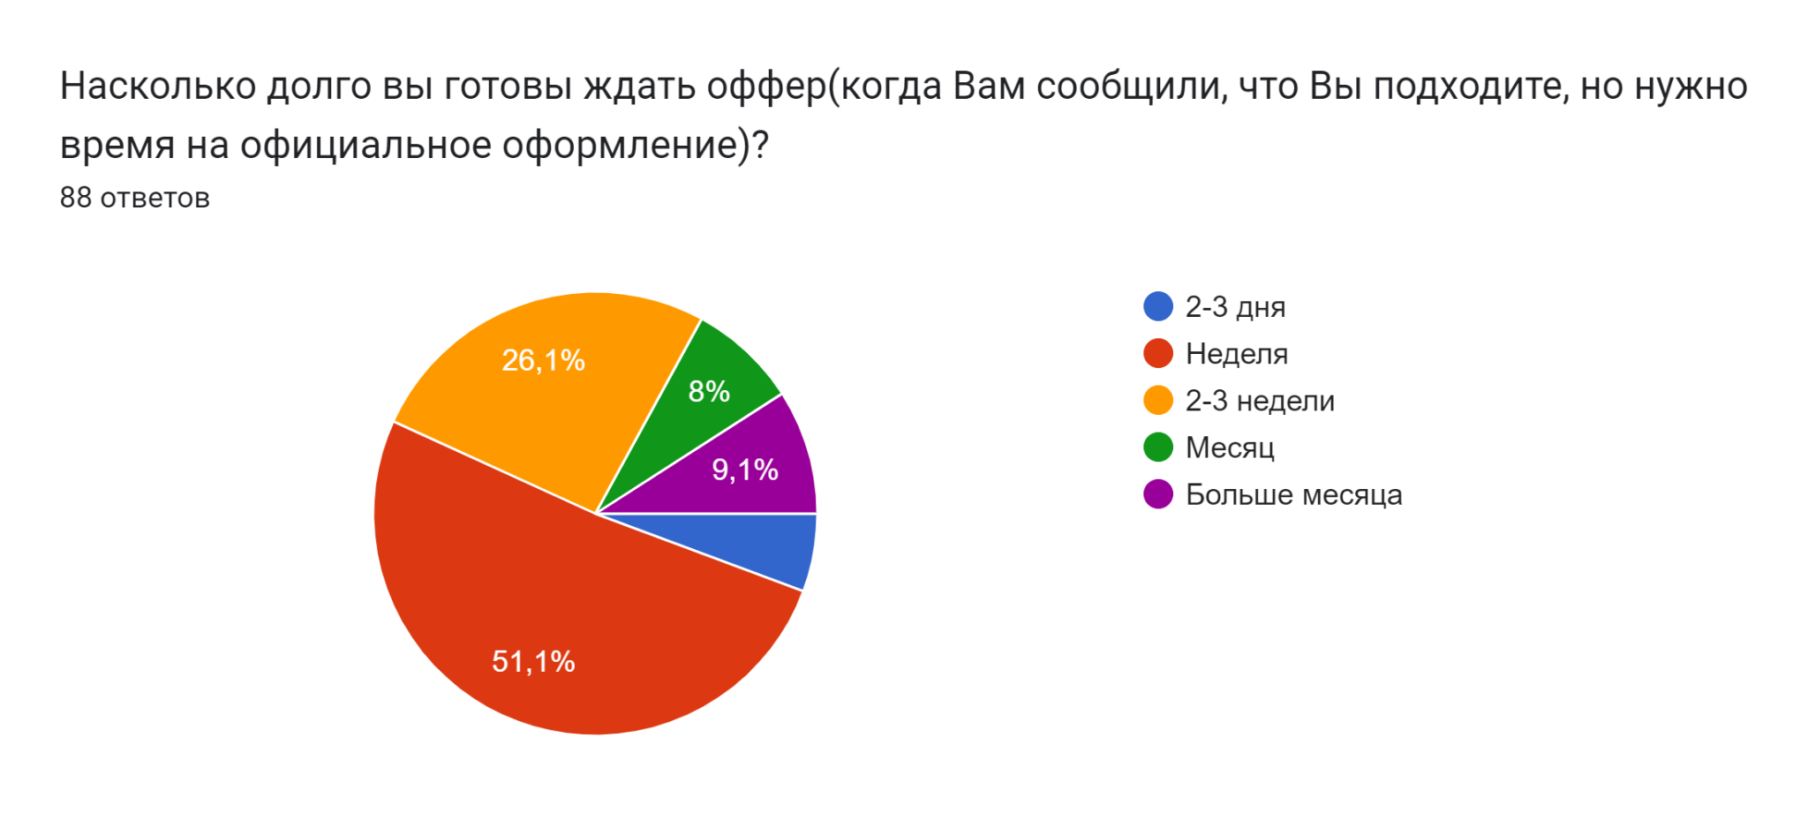

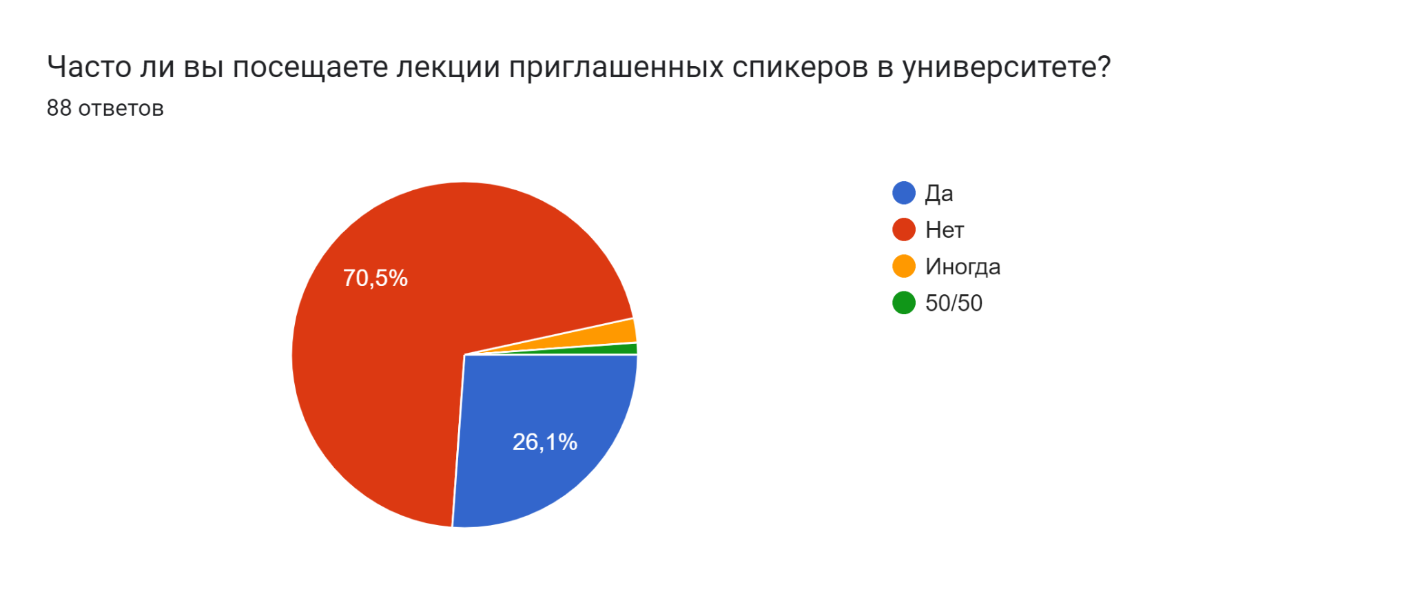

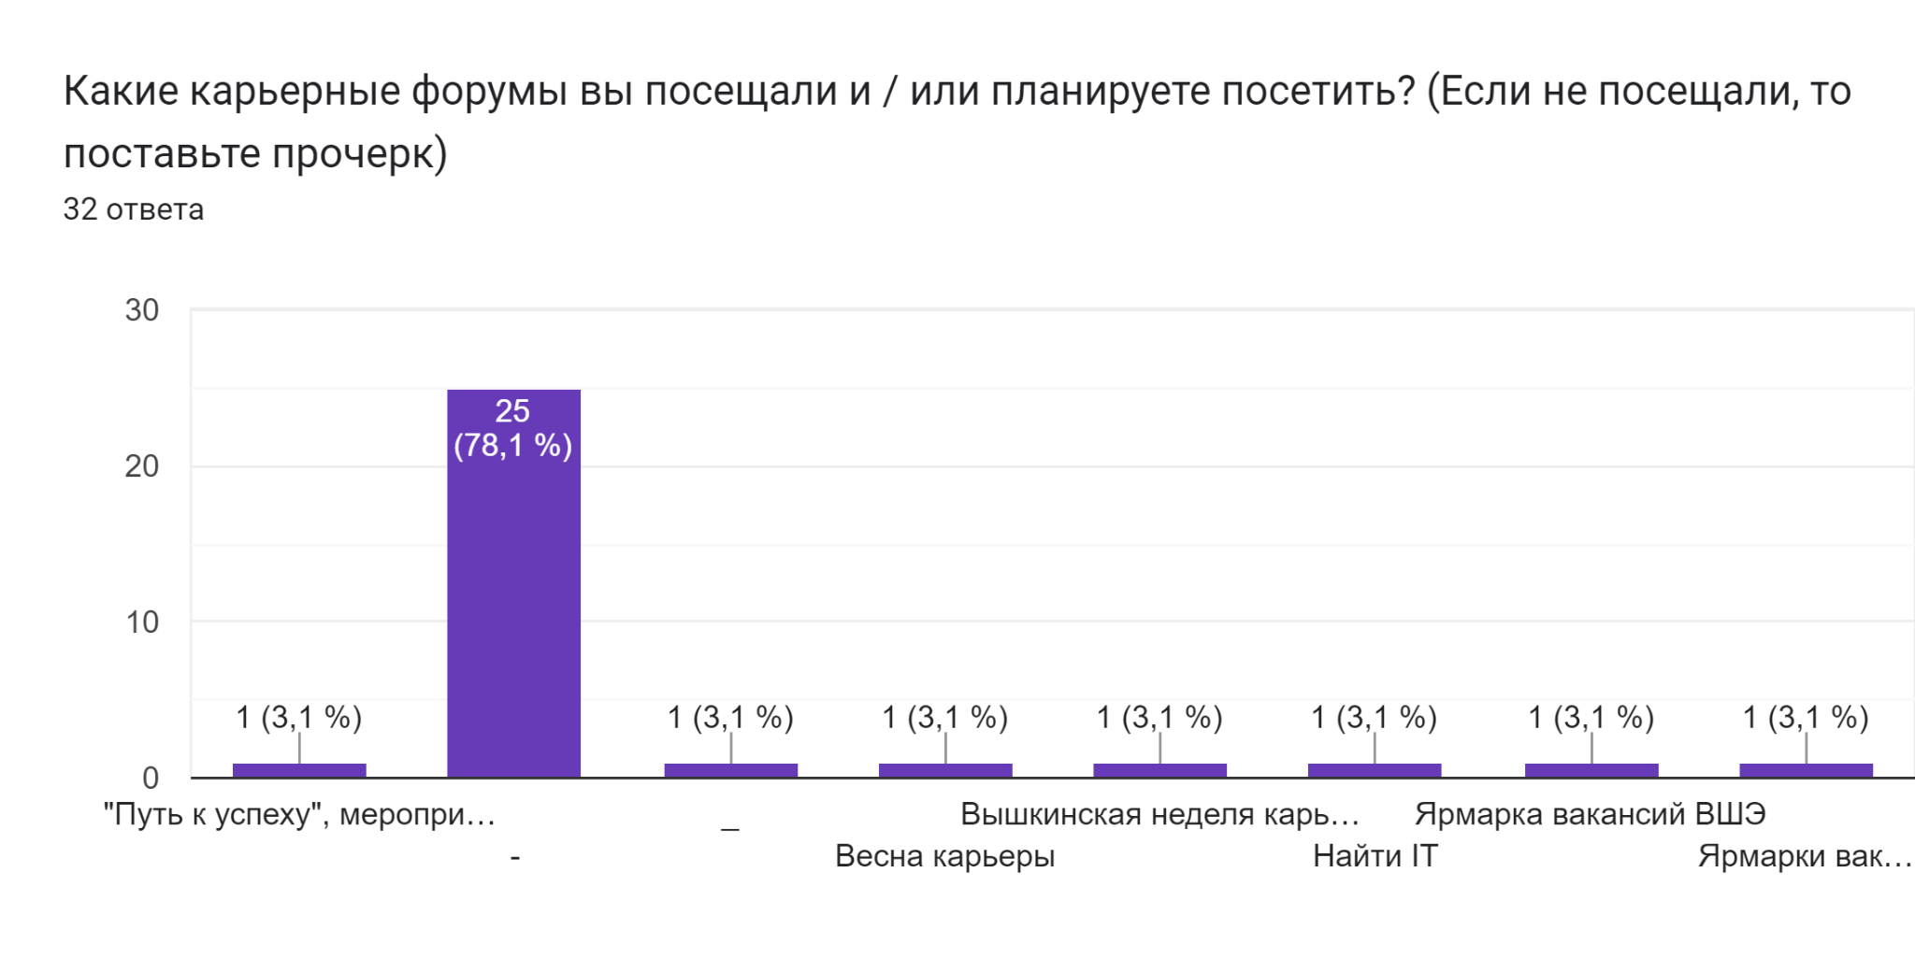

1. проверили гипотезу в ходе глубинного интервью и опросов
2. https://rg.ru/2021/10/12/vsemirnyj-bank-zametil-uvelichenie-razryva-mezhdu-bogatymi-i-bednymi.html
3. https://rg.ru/2023/05/11/dohodnye-ozhidaniia.html
4. 5 сил Портера — пример анализа с пошаговой инструкцией и таблицей // vc.ru // [Электронный ресурс] // <https://vc.ru/marketing/69023-5-sil-portera-primer-analiza-s-poshagovoy-instrukciey-i-tablicey>
5. Джуны джунам рознь: какие специалисты нужны российскому IT-рынку

   // РБК // [Электронный ресурс] // https://trends.rbc.ru/trends/education/63ef26039a79474a7d4cdfea
6. Россияне ринулись в айти, но компании не хотят их нанимать. Почему так // Секреты фирмы // [Электронный ресурс] // https://secretmag.ru/survival/rossiyane-rinulis.htm
7. <https://docs.google.com/spreadsheets/d/1IFvkzV7EAwvyDFjX_GWfQx_GO06dVfszkz7UZClRF98/edit?usp=sharing> 